**VÁCI SZAKKÉPZÉSI CENTRUM**   
**BORONKAY GYÖRGY**   
**MŰSZAKI TECHNIKUM ÉS GIMNÁZIUM**

**MESTERREMEK**

**Kaliczka Patrik Marcell  
Karaba Dávid  
Nagy Zoltán**

**2024.**

**VÁCI SZAKKÉPZÉSI CENTRUM   
BORONKAY GYÖRGY   
MŰSZAKI TECHNIKUM ÉS GIMNÁZIUM**



**MESTERREMEK**

**dzpTorrent**

|  |  |
| --- | --- |
| Konzulens: Wiezl Csaba | Készítette: Kaliczka Patrik Marcell  Karaba Dávid  Nagy Zoltán |

# **Hallgatói nyilatkozat**

Alulírottak, ezúton kijelentjük, hogy a mesterremek saját, önálló munkánk, és korábban még sehol nem került publikálásra.

|  |  |  |  |  |  |
| --- | --- | --- | --- | --- | --- |
|  |  |  |  | |  |
| Kaliczka Patrik Marcell |  | Karaba Dávid |  | Nagy Zoltán | |

# **Konzultációs lap**

Vizsgázók neve: Kaliczka Patrik Marcell, Karaba Dávid, Nagy Zoltán

Vizsgaremek címe: dzpTorrent

Program nyújtotta szolgáltatások:

* Regisztráció
* Be- Kijelentkezés
* Fájl(ok) feltöltése, illetve letöltése és annak kilistázása
* Adminisztrációs felület (torrentek, helpdesk, chat, hírek illetve user managment)
* Saját profil az oldalon, és annak kezelése
* Oldallal kapcsolatos hírek megtekintése, létrehozása
* Panasz(ok) benyújtása (Helpdesk)
* Globális chat a felhasználók között

|  |  |  |
| --- | --- | --- |
| Sorszám | A konzultáció időpontja | A konzulens aláírása |
| 1. | 2023.10.17. |  |
| 2. | 2023.11.21. |  |
| 3. | 2023.12.13. |  |
| 4. | 2024.01.16 |  |
| 5. | 2024.02.20. |  |
| 6. | 2024.03.12 |  |

|  |  |  |
| --- | --- | --- |
| A vizsgaremek beadható: |  | A vizsgaremeket átvettem: |
| Vác, 2024. |  | Vác, 2024. |
| Konzulens |  | A szakképzést folytató intézmény felelőse |

**Tartalomjegyzék**

**Hallgatói nyilatkozat** 3

**Konzultációs lap** 4

**Tartalomjegyzék** 5

**Témaválasztás** 8

**1** **Fejlesztői dokumentáció** 9

1.1 Alkalmazás ismertetése 9

1.2 Alkalmazás használata 9

1.3 Fejlesztői környezet 9

1.3.1 Visual Studio Code 9

1.4 Használt nyelvek 9

1.4.1 PHP 9

1.4.2 JavaScript 10

1.5 Technológiák 10

1.5.1 AJAX 10

1.5.2 JSON 10

1.5.3 COMPOSER 10

1.5.4 REST API 10

1.5.5 HTML 11

1.5.6 CSS 11

1.5.7 XAMPP 11

1.6 Adatszerkezet 11

1.6.1 A „bounty” tábla 13

1.6.2 A „chat” tábla 13

1.6.3 A „comments” tábla 14

1.6.4 A „help_desk” tábla 15

1.6.5 A „leaderboard” tábla 16

1.6.6 A „news” tábla 16

1.6.7 A „pictures” tábla 17

1.6.8 A „rank” tábla 18

1.6.9 A „statistics” tábla 18

1.6.10 A „torrents” tábla 19

1.6.11 A „torrent_category” tábla 20

1.6.12 A „rank” tábla 21

1.6.13 A „torrent_seeded” tábla 21

1.6.14 A „users” tábla 22

1.7 Osztályok, modulok, menüpontok ismertetése 23

1.7.1 A ,,css’’ mappa tartalma 23

1.7.2 A ,,js’’ mappa tartalma 23

1.7.3 Főoldal 24

1.7.4 Üdvözlő 24

1.7.5 ,,htmlFunctions’’ fájl 24

1.7.6 Kapcsolódás adatbázishoz 26

1.7.7 A ,,terminal.php’’ fájl tartalma 26

1.7.8 Regisztráció 27

1.7.9 A ,,pwdHashSalt.php” fájl tartalma 29

1.7.10 Bejelentkezés 29

1.7.11 Kijelentkezés 30

1.7.12 Chat 31

1.7.13 Az „upload.php” fájl tartalma 34

1.7.14 A „torrentUpload.php” fájl tartalma 35

1.7.15 A „profile.php” fájl tartalma 40

1.7.16 Az ,,update_email.php” fájl tartalma 42

1.7.17 Az ,,update_password.php” fájl tartalma 43

1.7.18 A „torrent_listing.php” fájl tartalma 43

1.7.19 A „transition.js” fájl tartalma 44

1.7.20 A ,,helpdesk.php” fájl tartalma 45

1.7.21 A ,,helpdeskSend.php” fájl tartalma 46

1.8 Adminisztrációs felület 47

1.8.1 Az ,,adminInterface.php” fájl tartalma 47

1.8.2 Felhasználók kezelése 48

1.8.3 A helpdesk adminisztrálása 53

1.8.4 Hírek kezelése 57

2 Felhasználói dokumentáció 62

2.1 Alkalmazás ismertetése 62

2.2 Rendszerkövetelmények 62

2.3 Alkalmazás telepítése, szükséges beállítások 62

2.4 Alkalmazás használata 63

2.4.1 Bejelentkezés/Regisztráció 63

2.4.2 Főoldal 64

2.4.3 Torrent listázás/letöltés 65

2.4.4 Torrent feltöltés 66

2.4.5 Probléma/kérdés benyújtás (helpdesk) 67

2.4.6 Admin felület 67

2.4.7 Profil oldal 69

2.5 Tesztelés 70

2.5.1 Tesztesetek 71

2.6 Továbbfejlesztési lehetőségek 72

**3** **Irodalomjegyzék** 73

3.1 Online tartalmak 73

3.2 Könyvek 73

**4** **Mellékletek** 74

4.1 Github repository felépítés 74

4.1.1 Az "App" mappa tartalma 74

4.1.2 A "Database" mappa tartalma 74

4.1.3 A "Documentation" mappa tartalma 74

4.1.4 A "Test_Info" mappa tartalma 74

4.1.5 A "README.md" fájl tartalma 74

# **Témaválasztás**

A dzpTorrent projekt azért jött létre, mert egy olyan online közösségi platformot akartunk létrehozni, ahol könnyedén megoszthatunk fájlokat egymással, beszélgethetünk és tartalmakat cserélhetünk. Mindannyian úgy éreztük, hogy ez a projekt egy izgalmas kihívást jelent számunkra, és lehetőséget kínál arra, hogy együttes erővel valami igazán értékeset hozzunk létre. A torrent technológia segítségével gyorsan és hatékonyan tudunk fájlokat cserélni, és mi pedig egy olyan felhasználóbarát webes felületet akarunk létrehozni, ami könnyen hozzáférhető és vonzó az emberek számára. Úgy gondoljuk, hogy ez a projekt nem csak szórakoztató, hanem sokat tanulhatunk belőle, és nagyszerű lehetőség a személyes és szakmai fejlődésünkre is.

**Készítők feladatainak rövid ismertetése:**

1. **Kaliczka Patrik Marcell:**

* Be- és kijelentkezés funkció megvalósítása.
* Az adatbázis szerkezetének tervezése és implementálása.
* Torrentek kilistázásának funkciója.

1. **Karaba Dávid:**

* Chat funkció megvalósítása.
* Adminisztrációs felület fejlesztése.
* Helpdesk fejlesztése

1. **Nagy Zoltán:**

* Torrent feltöltés és letöltés funkció megvalósítása.
* Profil oldal fejlesztése.
* Nyitó- és főoldal fejlesztése.

1. **Közös feladatok:**

* Az oldalak dizájnolása.
* Scriptek készítése és integrálása az oldalakba.
* Adatbázisba való feltöltés és onnan való lehúzás.

Ezen feladatmegosztás révén minden csapattag hatékonyan koncentrálhat a saját területére, miközben együttműködve valósítják meg a teljes projektet. A közös munka lehetővé teszi az erőforrások hatékony felhasználását és a gyorsabb fejlesztést.

# **1 Fejlesztői dokumentáció**

## Alkalmazás ismertetése

A dzpTorrent egy webes alkalmazás, amely lehetővé teszi a felhasználók számára, hogy híreket olvassanak és megosszanak, fájlokat töltsenek le és töltsenek fel, valamint interakcióba lépjenek egymással a beépített chat funkció segítségével. Az alkalmazásban lehetőség van profil létrehozására és menedzselésére, valamint vezetői segítségkérésekre is a helpdesk rendszeren keresztül. Az adminisztrátoroknak lehetőségük van az oldal különböző részeinek (hírek, felhasználók, helpdesk, torrentek, chat stb.) kezelésére és felügyeletére.

## Alkalmazás használata

Az oldal mindenki számára elérhető, azonban a funkciók használatához regisztráció szükséges. A felhasználók beregisztrálhatnak az oldalra, majd bejelentkezhetnek az egyéni fiókjukba, ahol hozzáférnek az összes rendelkezésre álló funkcióhoz. Regisztráció nélkül csak az alapvető információkhoz és funkciókhoz férnek hozzá a látogatók. A felhasználók aktívan részt vehetnek a közösség életében, megoszthatják tartalmaikat, kommunikálhatnak más felhasználókkal és kérhetnek segítséget az adminisztrátoroktól.

## Fejlesztői környezet

### Visual Studio Code[1]

A Visual Studio Code ingyenes, nyílt forráskódú kódszerkesztő, melyet a Microsoft fejleszt Windows, Linux és macOS operációs rendszerekhez. Támogatja a hibakeresőket, valamint beépített Git támogatással rendelkezik, továbbá képes az intelligens kódkiegészítésre az IntelliSense segítségével.

## Használt nyelvek

### PHP[2]

A PHP egy nagyon széles körben elterjedt szerveroldali scriptnyelv. Alapvetően webes célokra lett létrehozva, és habár alapvetően nem objektumorientált nyelvként lett megalkotva, ma már támogatja az OOP alapvető elemeit.

### JavaScript[3]

A JavaScript programozási nyelv egy objektumorientált, prototípus-alapú szkriptnyelv, amelyet weboldalakon elterjedten használnak. A legtöbb webböngésző szoftver, és modern okostelefonok is mind támogatják a JavaScriptet. A JavaScriptet első sorban arra használják, hogy gazdagabb, felhasználóbarát élményeket teremtsenek vele az interneten böngészők számára.

## Technológiák

### AJAX[4]

Az Ajax interaktív webalkalmazások létrehozására szolgáló webfejlesztési technika. Segítségével a weblap kis mennyiségű adatot cserél a szerverrel a háttérben, így a lapot nem kell újratölteni minden egyes alkalommal, amikor a felhasználó módosít valamit. Ez növeli a honlap interaktivitását, sebességét és használhatóságát.

### JSON[5]

A JSON egy egyszerű, ember által is olvasható szöveg alapú szabvány számítógépek közötti adatcserére. A JavaScript szkriptnyelvből alakult ki egyszerű adatstruktúrák és asszociatív tömbök („objektumok”) reprezentálására. A JavaScripttel való kapcsolata ellenére nyelvfüggetlen, a legtöbb nyelvhez van értelmezője.

### COMPOSER[6]

A Composer egyfajta függőségkezelő rendszer, de olvastam már vele kapcsolatban a "csomagkezelő" kifejezés használatát is. Egy szó mint száz, ezen eszköz segítségével külső fejlesztői csomagokat tudunk integrálni alkalmazásunkba és nem csak integrálni, hanem karbantartani is.

### API[7]

Az alkalmazásprogramozási felület vagy alkalmazásprogramozási interfész (application programming interface, röviden API) egy program vagy operációs rendszer azon eljárásainak és azok használatának dokumentációja, amelyet más programok felhasználhatnak. Egy nyilvános API segítségével lehetséges egy programrendszer szolgáltatásait használni anélkül, hogy annak belső működését ismerni kellene.

### HTML[8]

A HTML egy leíró nyelv, amelyet weboldalak készítéséhez használunk. Egy HTML kód egyértelműen meghatározza a weboldal felépítését, kinézetét. Azaz a HTML nyelven megírt kódot a webböngésző értelmezi, majd a kód alapján megjeleníti a már általunk megszokott oldalakat.

### CSS[9]

A CSS a számítástechnikában egy stílusleíró nyelv, mely a HTML vagy XHTML típusú strukturált dokumentumok megjelenését írja le. Ezenkívül használható bármilyen XML alapú dokumentum stílusának leírására is, mint például az SVG, XUL stb.

### XAMPP[10]

A XAMPP egy szabad és nyílt forrású platformfüggetlen webszerver-szoftvercsomag, amelynek legfőbb alkotóelemei az Apache webszerver, a MariaDB adatbázis-kezelő, valamint a PHP és a Perl programozási nyelvek értelmezői (végrehajtó rendszerei). Ez a szoftvercsomag egy integrált rendszert alkot, amely webes alkalmazások készítését, tesztelését és futtatását célozza, és ehhez egy csomagban minden szükséges összetevőt tartalmaz. A rendszer egyik nagy előnye az összehangolt elemek könnyű telepíthetősége.

## Adatszerkezet

MySQL kliens verziója: 5.0.37

Adatbázis neve: dzp_torrent

Tárolómotor: InnoDB

Alapértelmezett illesztés: utf8_hungarian_ci

***Adattáblák:***

* bounty
* chat
* comments
* help_desk
* leaderboard
* news
* pictures
* rank
* statistics
* torrents
* torrent_category
* torrent_rating
* torrent_seeded
* users

***Táblák közötti kapcsolatok:***

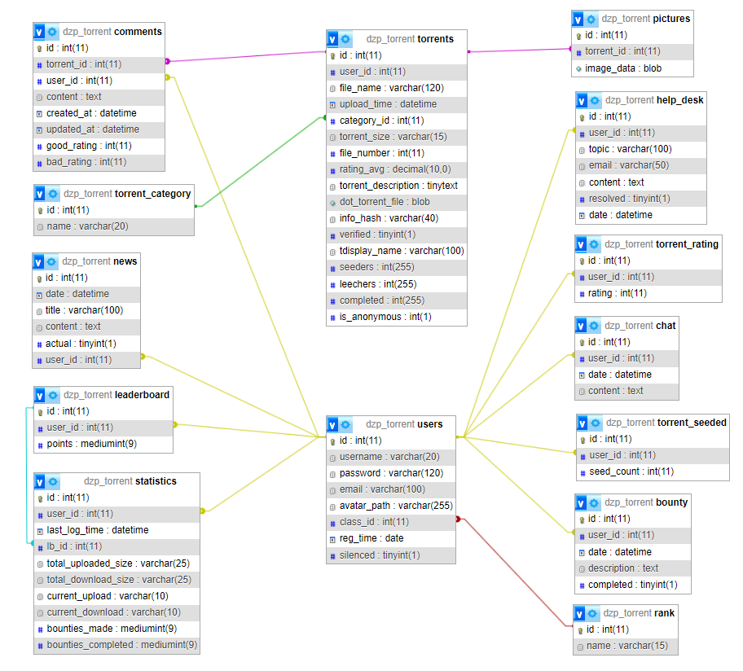

### A „bounty” tábla

Ez a tábla tartalmazza a felhasználók által feltöltendő fájl kérelmeket

(fejlesztés alatt, még nem implementált funkció)

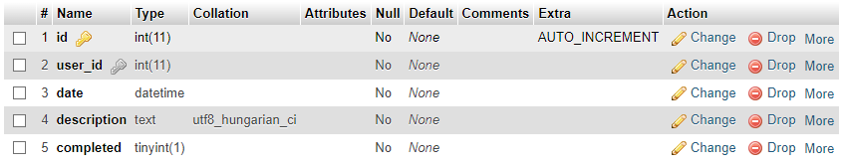

* id: a kérelem részletéhez tartozó azonosító, tábla elsődleges kulcsa
* user_id: a kérelmet létrehozó felhasználó azonosítója
* date: a kérelem létrehozásának dátuma
* description: a kérelem leírása
* completed: a kérelem teljesítve van-e már, logikai érték

**Tábla létrehozása:**

CREATE TABLE IF NOT EXISTS `bounty` (

`id` int(11) NOT NULL AUTO_INCREMENT,

`user_id` int(11) NOT NULL,

`date` datetime NOT NULL,

`description` text NOT NULL,

`completed` tinyint(1) NOT NULL,

PRIMARY KEY (`id`),

KEY `user_id` (`user_id`)

) ENGINE=InnoDB DEFAULT CHARSET=utf8 COLLATE=utf8_hungarian_ci;

### A „chat” tábla

Ez a tábla tartalmazza a felhasználók által írt kommenteket.

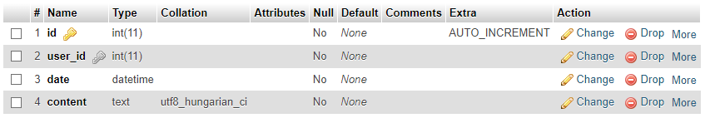

* id: a komment részletéhez tartozó azonosító, tábla elsődleges kulcsa
* user_id: a kommentet író felhasználó azonosítója
* date: a komment létrehozási ideje
* content: a komment tartalma

**Tábla létrehozása:**

CREATE TABLE IF NOT EXISTS `chat` (

`id` int(11) NOT NULL AUTO_INCREMENT,

`user_id` int(11) NOT NULL,

`date` datetime NOT NULL,

`content` text NOT NULL,

PRIMARY KEY (`id`),

KEY `user_id` (`user_id`)

) ENGINE=InnoDB DEFAULT CHARSET=utf8 COLLATE=utf8_hungarian_ci;

### A „comments” tábla

Ez a tábla tartalmazza egyes torrentek kommentjeit.

(fejlesztés alatt, még nem implementált funkció)

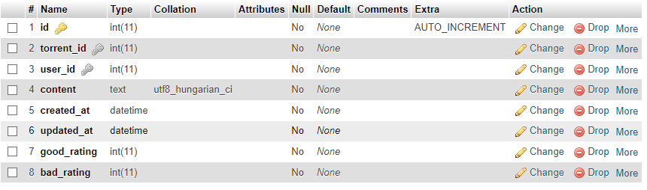

* id: a komment részletéhez tartozó azonosító, elsődleges kulcs
* torrent_id: a kommenthez tartozó torrent azonosítója
* user_id: a kommentet létrehozó felhasználó azonosítója
* content: a komment tartalma
* created_at: a komment létrehozási ideje
* updated_at: a komment frissítési ideje
* good_rating: a torrenthez kapcsolódó „jó” értékelések száma
* bad_rating: a torrenthez kapcsolódó „rossz” értékelések száma

**Tábla létrehozása:**

CREATE TABLE IF NOT EXISTS `comments` (

`id` int(11) NOT NULL AUTO_INCREMENT,

`torrent_id` int(11) NOT NULL,

`user_id` int(11) NOT NULL,

`content` text NOT NULL,

`created_at` datetime NOT NULL,

`updated_at` datetime NOT NULL,

`good_rating` int(11) NOT NULL,

`bad_rating` int(11) NOT NULL,

PRIMARY KEY (`id`),

KEY `torrent_id` (`torrent_id`),

KEY `user_id` (`user_id`)

) ENGINE=InnoDB DEFAULT CHARSET=utf8 COLLATE=utf8_hungarian_ci;

### A „help_desk” tábla

Ez a tábla tartalmazza a felhasználók által benyújtott panaszokat.

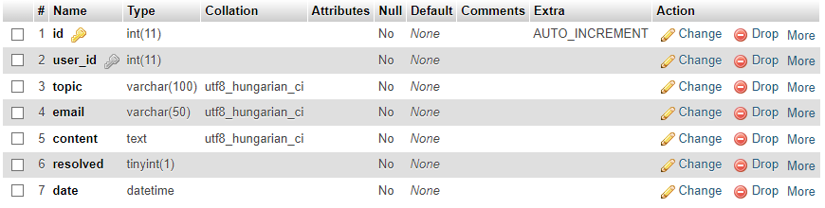

* id: a panasz részletéhez tartozó azonosító, elsődleges kulcs
* user_id: a panaszt benyújtó felhasználó azonosítója
* topic: a panasz témája
* email: a panaszt benyújtó felhasználó email címe
* content: a panasz tartalma, leírása
* resolved: a panasz meglett-e oldva, logikai érték
* date: a panasz létrehozásának ideje

**Tábla létrehozása:**

CREATE TABLE IF NOT EXISTS `help_desk` (

`id` int(11) NOT NULL AUTO_INCREMENT,

`user_id` int(11) NOT NULL,

`topic` varchar(100) NOT NULL,

`email` varchar(50) NOT NULL,

`content` text NOT NULL,

`resolved` tinyint(1) NOT NULL,

`date` datetime NOT NULL,

PRIMARY KEY (`id`),

KEY `user_id` (`user_id`)

) ENGINE=InnoDB DEFAULT CHARSET=utf8 COLLATE=utf8_hungarian_ci;

### A „leaderboard” tábla

Ez a tábla tartalmazza felhasználók helyezését az oldalon.

(fejlesztés alatt, még nem implementált funkció)

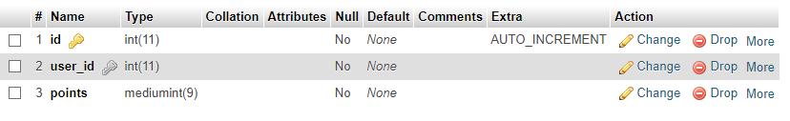

* id: a helyezés részletéhez tartozó azonosító, elsődleges kulcs
* user_id: a helyezéshez tartozó felhasználó azonosítója
* points: a felhasználó pontszáma

**Tábla létrehozása:**

CREATE TABLE IF NOT EXISTS `leaderboard` (

`id` int(11) NOT NULL AUTO_INCREMENT,

`user_id` int(11) NOT NULL,

`points` mediumint(9) NOT NULL,

PRIMARY KEY (`id`),

KEY `user_id` (`user_id`)

) ENGINE=InnoDB DEFAULT CHARSET=utf8 COLLATE=utf8_hungarian_ci;

### A „news” tábla

Ez a tábla tartalmazza az oldalon megjelenő híreket.

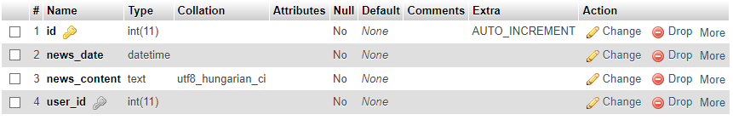

* id: a hír részletéhez tartozó azonosító, elsődleges kulcs
* news_date: a hír létrehozásának ideje
* news_content: a hír tartalma, leírása
* user_id: az adott hír létrehozó felhasználó azonosítója

**Tábla létrehozása:**

CREATE TABLE IF NOT EXISTS `news` (

`id` int(11) NOT NULL AUTO_INCREMENT,

`news_date` datetime NOT NULL,

`news_content` text NOT NULL,

`user_id` int(11) NOT NULL,

PRIMARY KEY (`id`),

KEY `user_id` (`user_id`)

) ENGINE=InnoDB DEFAULT CHARSET=utf8 COLLATE=utf8_hungarian_ci;

### A „pictures” tábla

Ez a tábla tartalmazza a torrentek tartalmához tartozó képeket.

(fejlesztés alatt, még nem implementált funkció)

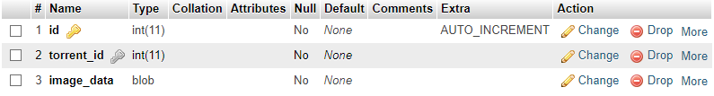

* id: a kép részletéhez tartozó azonosító, elsődleges kulcs
* torrent_id: a torrent azonosítója, amihez tartozik
* image_data: a torrent képe(i)

**Tábla létrehozása:**

CREATE TABLE IF NOT EXISTS `pictures` (

`id` int(11) NOT NULL AUTO_INCREMENT,

`torrent_id` int(11) NOT NULL,

`image_data` blob NOT NULL,

PRIMARY KEY (`id`),

KEY `torrent_id` (`torrent_id`)

) ENGINE=InnoDB DEFAULT CHARSET=utf8 COLLATE=utf8_hungarian_ci;

### A „rank” tábla

Ez a tábla tartalmazza a felhasználói rangokat.

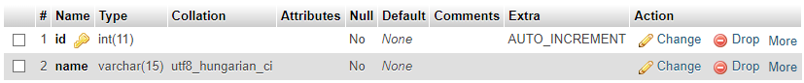

* id: a rang részletéhez tartozó azonosítója, elsődleges kulcs
* name: a rang megnevezése

**Tábla létrehozása:**

CREATE TABLE IF NOT EXISTS `rank` (

`id` int(11) NOT NULL AUTO_INCREMENT,

`name` varchar(15) NOT NULL,

PRIMARY KEY (`id`)

) ENGINE=InnoDB AUTO_INCREMENT=4 DEFAULT CHARSET=utf8 COLLATE=utf8_hungarian_ci;

### A „statistics” tábla

Ez a tábla tartalmazza a felhasználó statisztikáit.

(fejlesztés alatt, még nem implementált funkció)

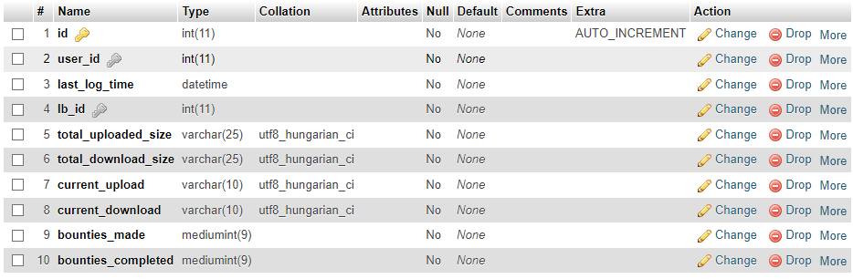

* id: a statisztika részletéhez tartozó azonosító, elsődleges kulcs
* user_id: a statisztikához tartozó felhasználó azonosítója
* last_log_time: a felhasználó utolsó belépési ideje
* lb_id: a felhasználó helyezésének azonosítója
* total_uploaded_size: a felhasználó teljes fájl(ok) feltöltési mérete (pl.: Mib stb.)
* total_download_size: a felhasználó teljes fájl(ok) letöltési mérete (pl.: Gib stb.)
* current_upload: a felhasználó jelenleg tölt-e fel fájlokat (seed)
* current_download: a felhasználó jelenleg tölt-e le fájlokat
* bounties_made: a felhasználó feltöltési kérelmek létrehozásának száma
* bounties_completed: a felhasználó feltöltési kérelmek teljesítésének száma

**Tábla létrehozása:**

CREATE TABLE IF NOT EXISTS `statistics` (

`id` int(11) NOT NULL AUTO_INCREMENT,

`user_id` int(11) NOT NULL,

`last_log_time` datetime NOT NULL,

`lb_id` int(11) NOT NULL,

`total_uploaded_size` varchar(25) NOT NULL,

`total_download_size` varchar(25) NOT NULL,

`current_upload` varchar(10) NOT NULL,

`current_download` varchar(10) NOT NULL,

`bounties_made` mediumint(9) NOT NULL,

`bounties_completed` mediumint(9) NOT NULL,

PRIMARY KEY (`id`),

KEY `user_id` (`user_id`),

KEY `lb_id` (`lb_id`)

) ENGINE=InnoDB DEFAULT CHARSET=utf8 COLLATE=utf8_hungarian_ci;

### A „torrents” tábla

Ez a tábla tartalmazza a feltöltött torrentek adatait.

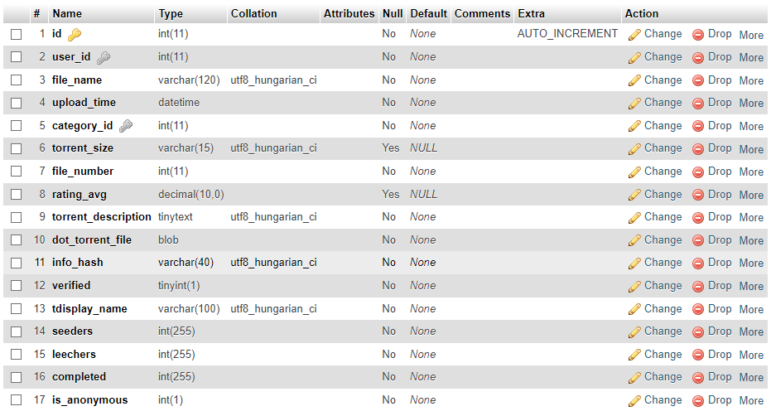

* id: a torrent részletéhez tartozó azonosító, elsődleges kulcs
* user_id: a torrentet feltöltő felhasználó azonosítója
* file_name: a .torrent fájl neve
* upload_time: a torrent feltöltési ideje
* category_id: a torrent kategóriájának azonosítója
* torrent_size: a torrent mérete (pl.: MiB, GiB stb.)
* file_number: a torrent fájljainak száma
* rating_avg: a torrent értékeléseinek átlaga (későbbi funkció)
* torrent_description: a torrent leírása
* dot_torrent_file: tartalmazza a torrent metadata-ját
* info_hash: a torrent hash adatának tárolása
* verified: a torrent ellenőrizve van-e, logikai érték
* tdisplay_name: a torrent neve, ami látható lesz az oldalon
* seeders: a torrent seedereinek számát tartalmazza
* leechers: a torrent leechereinek számát tartalmazza
* completed: a torrent összes letöltésének számát tartalmazza
* is_anonymous: felhasználó anonym néven tölt fel, logikai érték

**Tábla létrehozása:**

CREATE TABLE IF NOT EXISTS `torrents` (

`id` int(11) NOT NULL AUTO_INCREMENT,

`user_id` int(11) NOT NULL,

`file_name` varchar(120) NOT NULL,

`upload_time` datetime NOT NULL,

`category_id` int(11) NOT NULL,

`torrent_size` varchar(15) DEFAULT NULL,

`file_number` int(11) NOT NULL,

`rating_avg` decimal(10,0) DEFAULT NULL,

`torrent_description` tinytext NOT NULL,

`dot_torrent_file` blob NOT NULL,

`info_hash` varchar(40) NOT NULL,

`verified` tinyint(1) NOT NULL,

`tdisplay_name` varchar(60) NOT NULL,

PRIMARY KEY (`id`),

KEY `user_id` (`user_id`),

KEY `category_id` (`category_id`)

) ENGINE=InnoDB DEFAULT CHARSET=utf8 COLLATE=utf8_hungarian_ci;

### A „torrent_category” tábla

Ez a tábla tartalmazza a torrent kategóriáit.

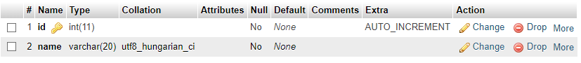

* id: a kategória részletéhez tartozó azonosító, elsődleges kulcs
* name: a torrenthez tartozó kategória megnevezése

**Tábla létrehozása:**

CREATE TABLE IF NOT EXISTS `torrent_category` (

`id` int(11) NOT NULL AUTO_INCREMENT,

`name` varchar(20) NOT NULL,

PRIMARY KEY (`id`)

) ENGINE=InnoDB AUTO_INCREMENT=9 DEFAULT CHARSET=utf8 COLLATE=utf8_hungarian_ci;A „torrent_rating” tábla

### A „rank” tábla

Ez a tábla tartalmazza a felhasználó értékeléseinek számát.

(fejlesztés alatt, még nem implementált funkció)

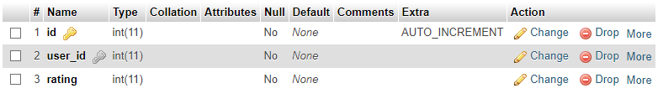

* id: az értkelés részletéhez tartozó azonosító, elsődleges kulcs
* user_id: az értékelést író felhasználó azonosítója
* rating: a felhasználóhoz tartozó értékeléseinek száma

**Tábla létrehozása:**

CREATE TABLE IF NOT EXISTS `torrent_rating` (

`id` int(11) NOT NULL AUTO_INCREMENT,

`user_id` int(11) NOT NULL,

`rating` int(11) NOT NULL,

PRIMARY KEY (`id`),

KEY `user_id` (`user_id`)

) ENGINE=InnoDB DEFAULT CHARSET=utf8 COLLATE=utf8_hungarian_ci;

### A „torrent_seeded” tábla

Ez a tábla tartalmazza az felhasználó seedelés számait

(fejlesztés alatt, még nem implementált funkció)

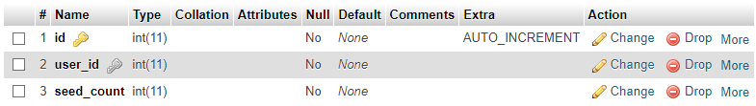

* id: a seed részletéhez tartozó azonosító, elsődleges kulcs
* user_id: a felhasználó azonosítója
* seed_count: a felhasználó összes seed száma

**Tábla létrehozása:**

CREATE TABLE IF NOT EXISTS `torrent_seeded` (

`id` int(11) NOT NULL AUTO_INCREMENT,

`user_id` int(11) NOT NULL,

`seed_count` int(11) NOT NULL,

PRIMARY KEY (`id`),

KEY `user_id` (`user_id`)

) ENGINE=InnoDB DEFAULT CHARSET=utf8 COLLATE=utf8_hungarian_ci;

### A „users” tábla

Ez a tábla tartalmazza a felhasználókat.

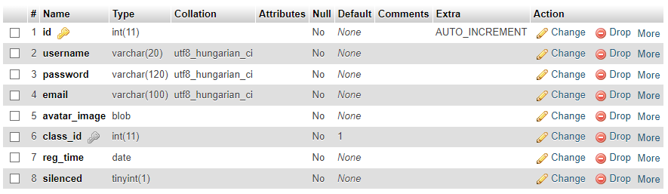

* id: a felhasználó részletéhez tartozó azonosító, elsődleges kulcs
* username: a felhasználó neve, ami megjelenik az oldalon
* password: a felhasználó kódolt jelszava (saját függvényt használunk, hashed and salted)
* email: a felhasználó email címe
* avatar_image: a felhasználó profilképe
* class_id: a felhasználó jelenlegi rangja
* reg_time: a felhasználó regisztrációs ideje
* silenced: a felhasználó némítva van-e, logikai érték (jog megvonás)

**Tábla létrehozása:**

CREATE TABLE IF NOT EXISTS `users` (

`id` int(11) NOT NULL AUTO_INCREMENT,

`username` varchar(20) NOT NULL,

`password` varchar(120) NOT NULL,

`email` varchar(100) NOT NULL,

`avatar_image` blob NOT NULL,

`class_id` int(11) NOT NULL DEFAULT 1,

`reg_time` date NOT NULL,

`silenced` tinyint(1) NOT NULL,

PRIMARY KEY (`id`),

KEY `class_id` (`class_id`)

) ENGINE=InnoDB AUTO_INCREMENT=4 DEFAULT CHARSET=utf8 COLLATE=utf8_hungarian_ci;

## Osztályok, modulok, menüpontok ismertetése

### A ,,css’’ mappa tartalma

Minden résznek lett készítve külön CSS fájl, és ezek egy külön mappába lettek szedve, hogy rendezettebb legyen a weboldal fejlesztése.

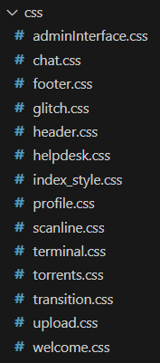

### A ,,js’’ mappa tartalma

A css mappához hasonlóan a JavaScript fájlok is külön mappába lettek szedve.

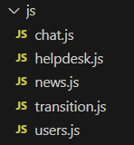

### Főoldal

Az *index.php* fájl felel az alkalmazás indításáért.

A program először megnézi, hogy létezik-e a ,,username’’ SESSION változó. Ha nem, akkor a *welcome.php* fájlt nyitja meg, ami a regisztrációhoz, illetve a bejelentkezéshez vezet. Ha létezik, akkor a program betölti a fő oldalt, ami magába foglalja a *htmlFunctions.php* fájlt.

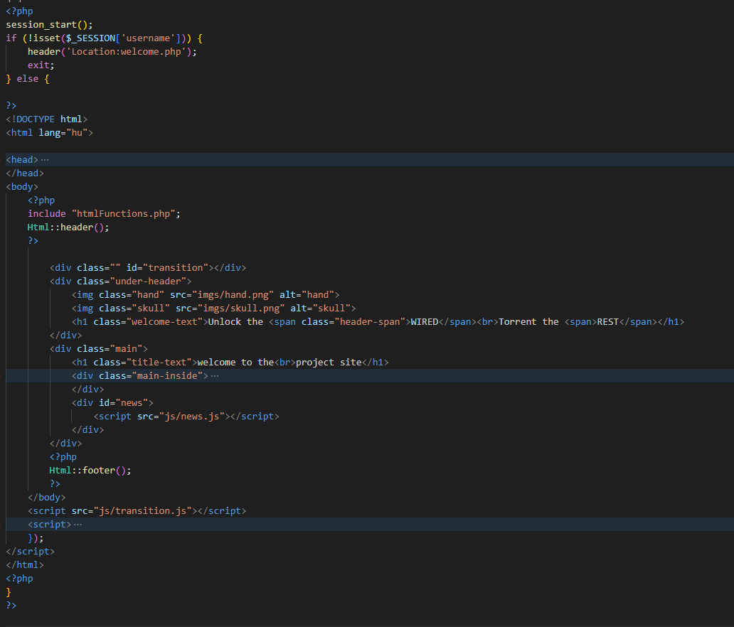

### Üdvözlő

Első indításkor a program automatikusan a *welcome.php* fájlt fogja megnyitni, mivel ilyenkor még nem létezhet a fentebb említett ,,username’’ SESSION.

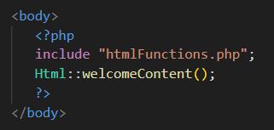

### ,,htmlFunctions’’ fájl

A torrent oldalon lévő nagyobb részek megjelenítése egy fájlba lettek gyűjtve.

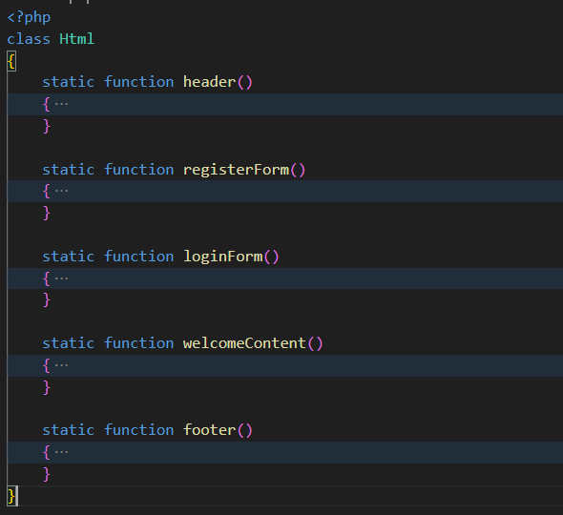A fájl tartalmazza a HTML osztályt, melynek metódusait mutatja az alábbi kép:

*A kód részletek túl terjedelmesek, ezért a képen a fucntion-ök csak összecsukva láthatóak.*

### Kapcsolódás adatbázishoz

Az adatbázis csatlakozás a dbConnect.php fájlban történik. Ha egy fájlban kapcsolódni kell az adatbázishoz, csak be kell húzni ezt a fájlt az *include „dbConnect.php”* paranccsal.

A fájl tartalma:

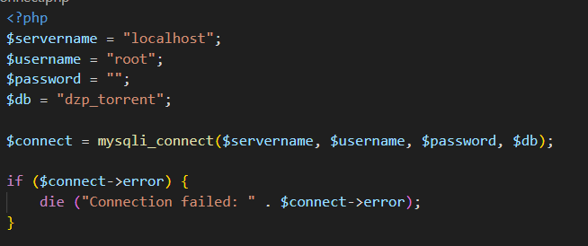

A szerver címe, neve, jelszava és az adatbázis neve külön változókban van eltárolva, és ezek a változók vannak megadva a csatlakozás paraméterének. Ha valamilyen hiba folytán a csatlakozás sikertelen, feldob egy hibaüzenetet. Ellenkező esetben már meg is történt a csatlakozás az adatbázishoz, és lehet vele dolgozni.

### A ,,terminal.php’’ fájl tartalma

A terminál helyezi le a regisztrációért vagy a bejelentkezésért felelős fájlt. Egy egyszerű elágazás dönti el, hogy melyiket jelenítse meg, és a két fájl között oda-vissza lehet váltani.

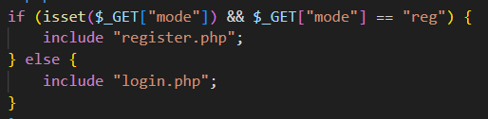

### Regisztráció

A regisztráció elemeit a *registerForm* függvény helyezi le.

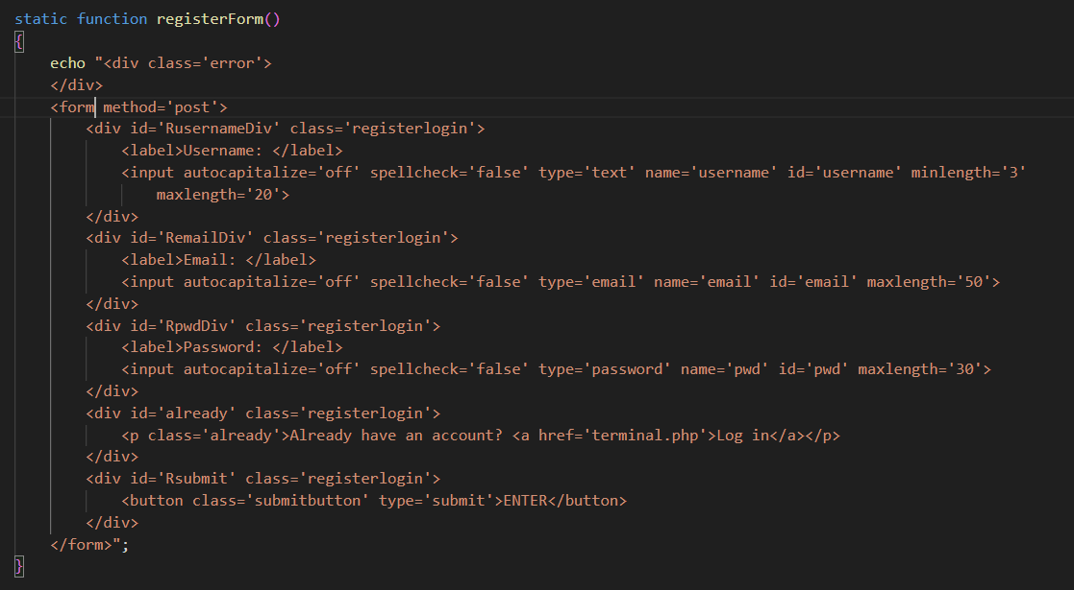

A regisztrációnál miután a felhasználó megnyomja az ENTER gombot, a program megvizsgálja, hogy a bemeneti mezők ki vannak e töltve. Ha valamelyik üres, dob egy hibaüzenetet, ellenkező esetben további vizsgálatokat hajt végre. Ha nem megengedett karaktereket alkalmaz a felhasználó, szinténhibaüzenettel tér vissza. Ezután megvizsgálja, hogy a felhasználónév nem e foglalt, majd azt, hogy a jelszóban használt e kis- és nagybetűt, számot, illetve speciális karaktert. Ez csökkenti a feltörések számának esélyét. Végül megnézi azt is, hogy nem foglalt-e a megadott email cím. Ha mindezzel megvan, feltölti az adatbázisba, és ezzel létre is jött egy új felhasználói fiók.

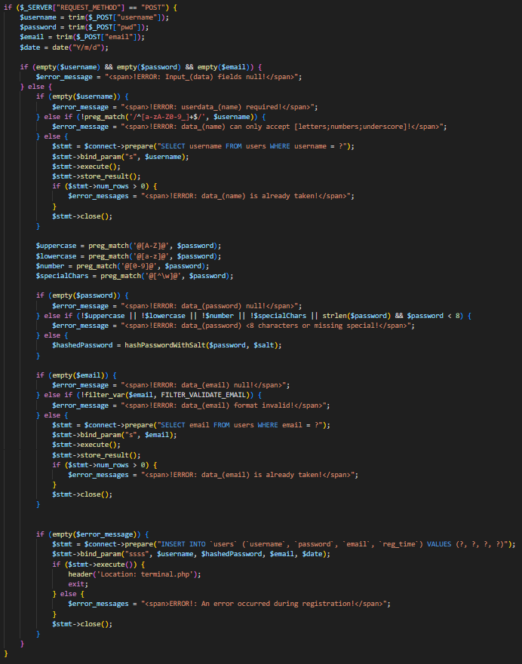

### A ,,pwdHashSalt.php” fájl tartalma

A jelszót titkosítva szokás tárolni. A hashPasswordWithSalt függvény felelős ezért.

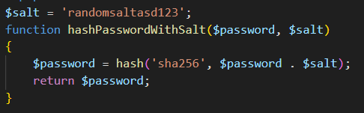

### Bejelentkezés

A bejelentkezés elemeit a *loginForm* függvény helyezi le.

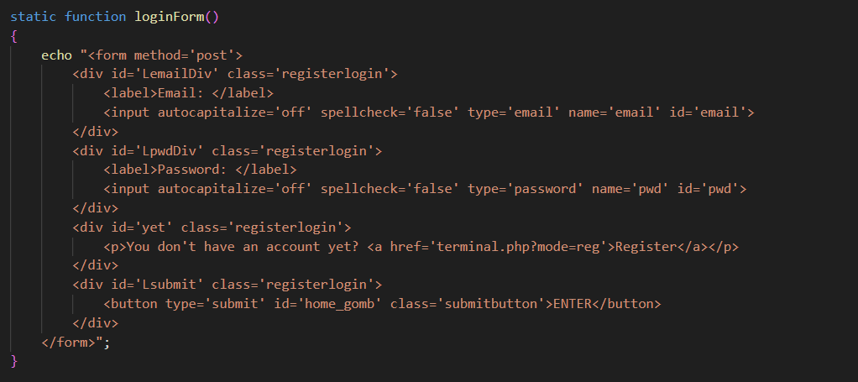

A bejelentkezésnél a program először megvizsgálja, hogy az email vagy a jelszó mező nem üres e, majd végrehajtja a lekérdezést. Ezután eltárolja a felhasználó felhasználónevét, azonosítóját és rangját a SESSION változóba, majd egy animáció kíséretében átdob a fő oldalra.

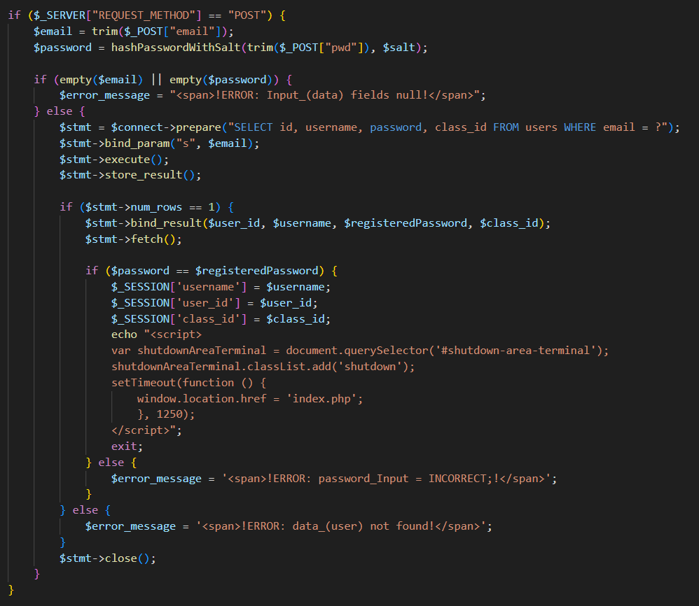

### Kijelentkezés

A kijelentkezés kiüríti a SESSION változókat és kitörli a SESSION-t, majd visszadob az üdvözlő oldalra.

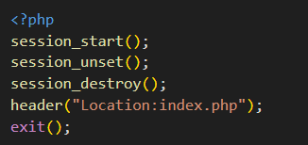

### Chat

#### header function

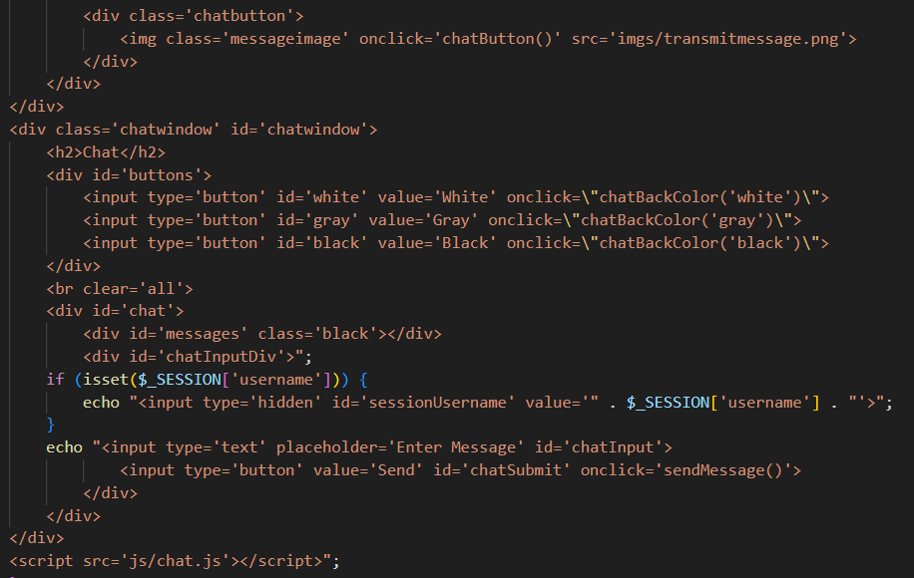

A ,,chatbutton” osztályú div-en belüli képre kattintva meghívja a program a ,,chat.js” fájlban található *chatButton* függvényt.

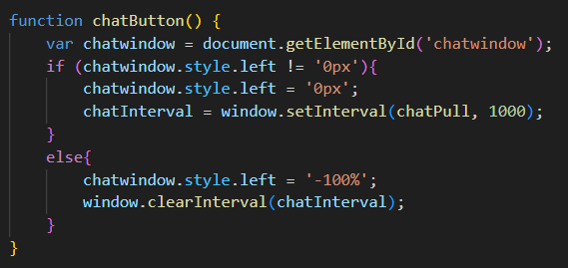

A chat háttérszínét 3 különböző szín közül lehet kiválasztani.

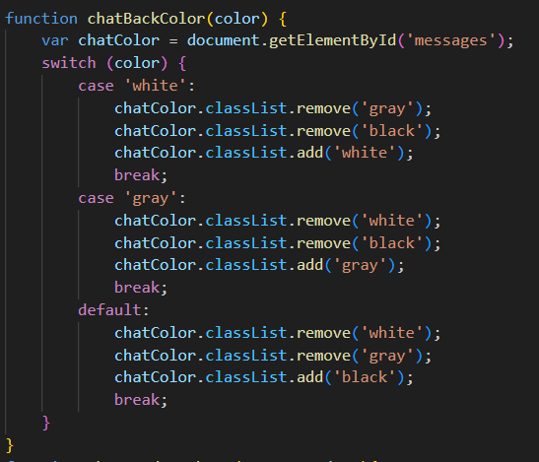

Miután a felhasználó beírta az üzenetét, *enter* billentyűvel, vagy a ,,chatSubmit” azonosítóval rendelkező gombbal tudja elküldeni.

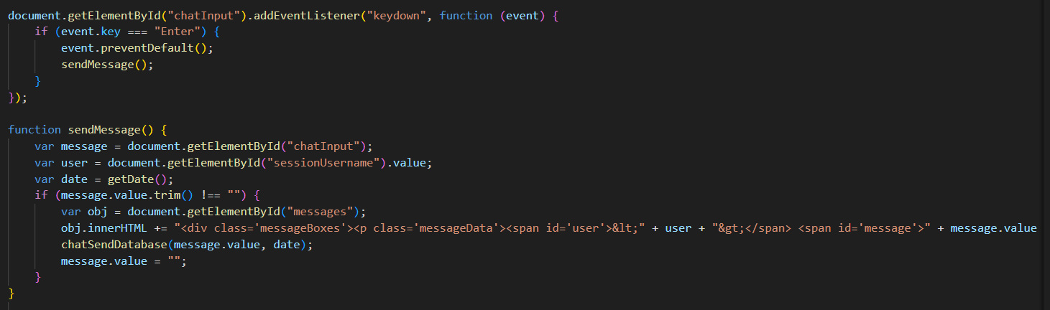

A program különböző változókba lementi az adatokat, majd ellenőrzi, hogy az üzenet nem üres e, és ha nem, akkor továbbítja az adatokat a *chatSendDatabase* függvénynek.

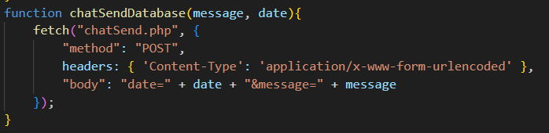

A függvény továbbítja az adatokat a ,,chatSend.php” fájlnak.

#### A ,,chatSend.php” fájl tartalma

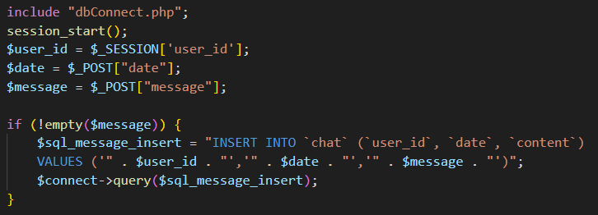

A program az adatokat különböző változókba lementi, majd feltölti az adatbázisba.

#### chat.js

Ha a chat meg van nyitva, akkor másodpercenként lekérdezi, hogy van e változás az adatbázisban, és ha igen, akkor lekérdezi az adatokat, majd megjeleníti a ,,messages” azonosítójú div-ben

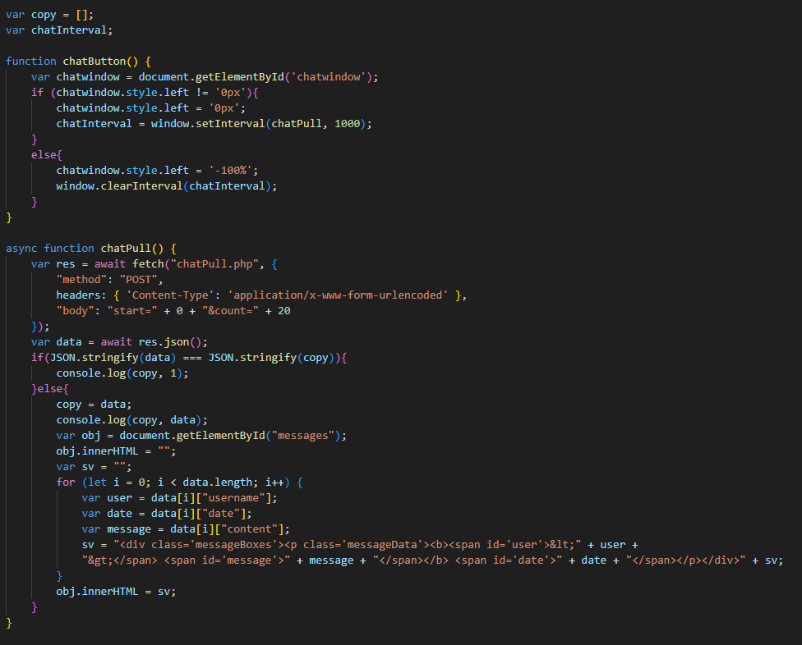

### Az „upload.php” fájl tartalma

Az upload.php oldalon a felhasználó feltölthet egy .torrent fájlt, megadhat opcionálisan egy nevet ami listázásnál felülírja a .torrent metadatában lévő nevet.

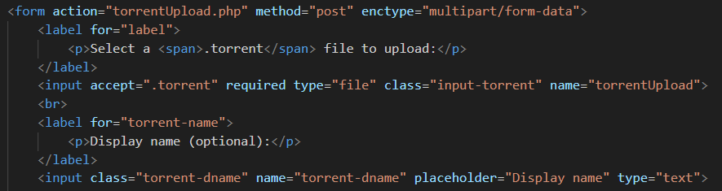

<input accept=".torrent" required type="file"> résszel valamilyen szinten biztosítva van az hogy csak .torrent kiterjesztésű fájlokat fogadjon el, további biztonsági lépések a korrekt fájl feltöltés érdekében még a „torrentUpload.php”-ban tettem meg.

A felhasználónak kötelezően megkell adnia egy kategóriai besorolást ami alapján csoportosítani lehet a torrentet.

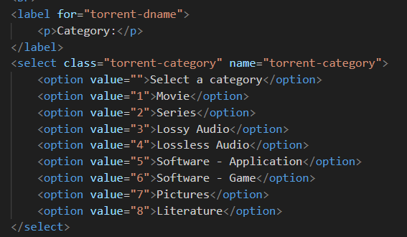

Egy másik opció a felhasználónak az egy lehetőség hogy anonim tudjon feltölteni, ha a felhasználó bepipálja akkor a torrentek listázásánál nem a neve jelenik meg amivel regisztrált, hanem "Anonymous"-ként.

Továbbá meg lehet adni egy felhasználói leírást a torrentnek ami a listázásnál megjelenne, csak ez még nem került implementálásra.

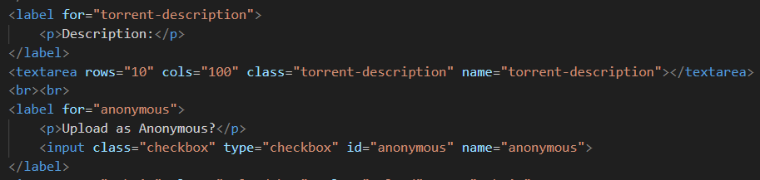

### A „torrentUpload.php” fájl tartalma

Ebben a fájlban van a torrent fájlok lekezelésének a bő nagy része. A .torrent dekódolása, API válasz lekérése és a kinyert adatok adatbázisba illesztése is itt található.

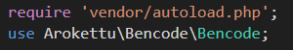

A composer által letöltött könyvtár használatát itt kell importálni, ennek a könyvtárnak a segítségével lehetséges a .torrent fájloknak a dekódolása és adatok kinyerése belőle

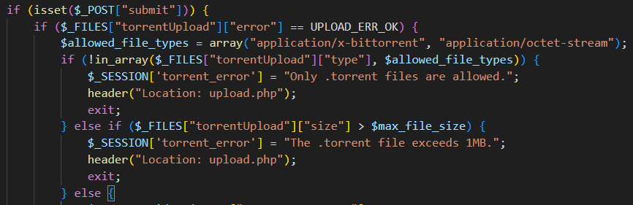

Először egy pár sornyi hiba és biztonsági kezeléssel kezdődik, hogyha kapott hibátlanul upload.php űrlapból fájlt akkor megnézi hogy a $allowed_file_types tömbben lévő MIME típusoknak megfelelő-e és, ha igen akkor ellenőrzi hogy 1MB-nál nagyobb vagy sem. Mivel a .torrent fájl az esetek nagy részében csak pár kilobyte szokott lenni ezért biztonságosabb leellenőrizni és megakadályozni ennél nagyobb fájl feltöltését az adatbázisba. A hibaüzeneteket a $_SESSION változókba helyezi, hogy azokat megjeleníti az "upload.php" oldalon a felhasználó számára, hogyha probléma merült fel.

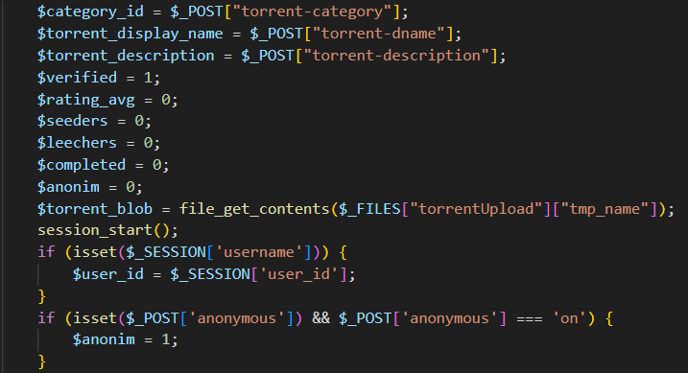

Majd megcsinálom és felkészítem a változókat amik az adatbázisba fognak kerülni. A $category_id, $torrent_display_name, $torrent_description megkapja az upload.php oldalon lévő űrlapból az adatokat, majd a $torrent_blob változóban a program eltárolja a feltöltendő fájlt a file_get_contents segítségével. Hogyha a felhasználó bepipálta, hogy anonim szeretné feltölteni a torrentet, akkor az $anonim változó megkapja az "1"-es értéket különben a $_SESSION['user_id'] névvel lesz feltöltve az adatbázisba.

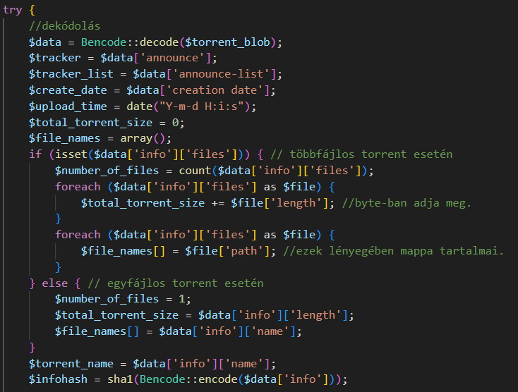

Dekódolásnál a $data változó megkapja a $torrent_blob változóból a dekódolt adatokat egy tömbként a Bencode könyvtár segítségével, amiből így már kilehet szűrni azokat az adatokat amikkel lehet dolgozni. A BitTorrent protokollban az "info" rész tartalmazza a fájl vagy könyvtár struktúráját, a fájlok neveit, méreteit, az összes darabot. A $tracker és $tracker_list megkapja az "announce"-ból a torrent tracker URL-jét amivel később az API-hoz lehet csatlakozni. Ha több tracker is található benne akkor azokat az "announce-list"-ből lehet kinyerni. A $create_date megkapja az unix időbélyeget ami azt mutatja hogy mikor lett kreálva a torrent fájl. Az $upload_time megkapja az aktuális dátumot hogy mutassa mikor lett felöltve a mi oldalunkra.

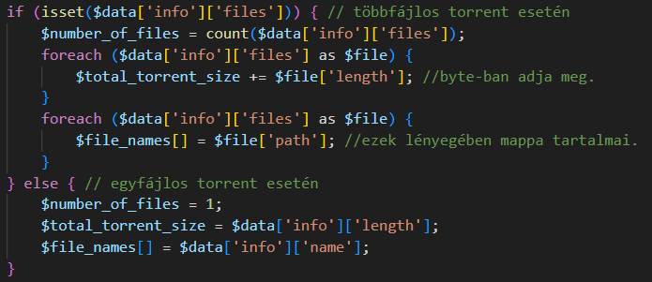

A .torrent fájl belső struktúrája változik, attól függően hogy mennyi fájlnak az információit tartalmazza. Külön kell kezelni az egy fájlos eseteket és a több fájlos eseteket is, ha csak egy fájlt tartalmaz, akkor $number_of_files értéke "1" lesz, különben count segítségével megszámolom hogy az "info" array-ben belül a "files" tömbben mennyi fájl található és azt az értéket kapja meg. Ha több fájl van akkor foreach ciklus segítségével hozzáadja mindegyik méretét a $total_torrent_size változónak ami byte-ban kapja meg, különben csak egy darab length adat lesz a tömbben. Több fájl esetén a $file['path'] tömb tartalmazza az összes nevet, ami a torrentnek a mappájában szerepel, egy fájl esetén meg elég $torrent_name változóban tárolt name részből kiszedett nevet használni. Az $infohash a beépített *sha1()* függvénnyel vissza kódolom csak az "info" részben szereplő adatokat, ezzel megkapva a torrentnek az egyedi infohash azonosítóját, ami például így nézne ki: "f75f8f10fe959fe7face5215eeb382eb8edb4f0a".

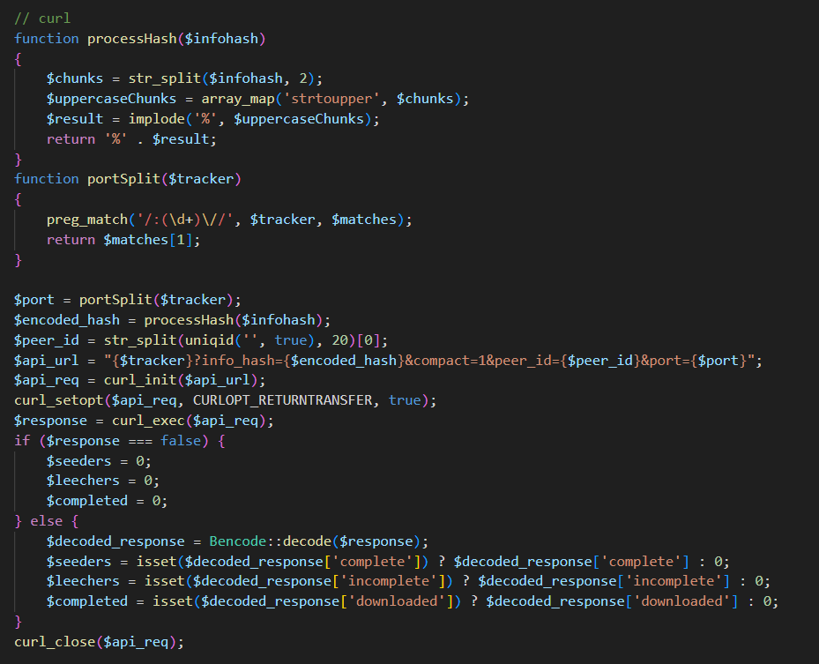

Ez a kód rész a torrent trackerrel kommunikál, információkat lekérve a torrent fájlról (mint például az aktív seederek, leecherek, befejezett letöltések stb.)

A processHash($infohash) függvény feladata az, hogy felbontsa az infohash-t 2 karakterenként, átkonvertálja őket nagy betükre és százalékjelekkel össze kapcsolja őket. Ez azért szükséges hogy az infohashből egy 20 byte hosszúságú lánc legyen ami megfelel a tracker URL paraméter elvárásainak.

(f75f8f10fe959fe7face5215eeb382eb8edb4f0a -> %F7%5F%8F%10%FE%95%9F%E7%FA%CE%52%15%EE%B3%82%EB%8E%DB%4F%0A)

A portSplit($tracker) függvénnyel a $tracker-ben tárolt URL (pl: http://example.com:7777/1190f098496fa11b7a9dea5109cc2510/announce) úgy felbontom hogy csak a ":" utáni portot nyerjem ki belőle.

A $peer_id az eredetileg a torrent kliensenek egy 20 byte hosszúságú generált kódja, de lényegében ez bármi is lehet szóval csak legeneráltatok egy egyedi azonosítót minden feltölténél.

A $api_url-t ezekből lehet össze rakni szabvány szerint, aminek végül valahogy így kell kinéznie:

http://example.com/1190f098496fa11b7a9dea5109cc2510/announce?info_hash=%99%A4%6A%A6%BD%D7%45%6B%39%BD%43%18%DC%C8%02%A3%87%18%AA%7F&compact=1&peer_id=662e9ef9642e27.38521&port=2710

Az $api_req-ben meg inicializáljuk a cURL-t, hogy kérést küldjünk a trackernek az előkészített URL-el. curl_setopt($api_req, CURLOPT_RETURNTRANSFER, true) Beállítja a cURL opcióit, hogy a kérés eredményét vissza kapjuk, majd a választ eltároljuk a $response változóban.

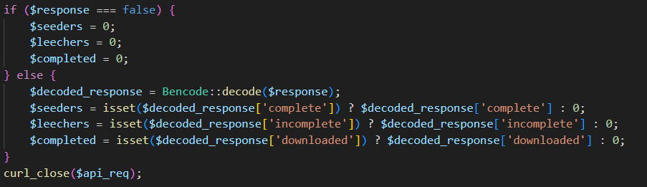

A következő blokkban ellenőrizzük a $response-t. Ha nem sikerült a kérés, akkor a változókat nullára állítjuk. Különben a torrent tracker api válaszát dekódoljuk, majd a seederek, leecherek és letöltött részek számát eltároljuk. A curl_close($api_req) meg lezárja a cURL kérést.

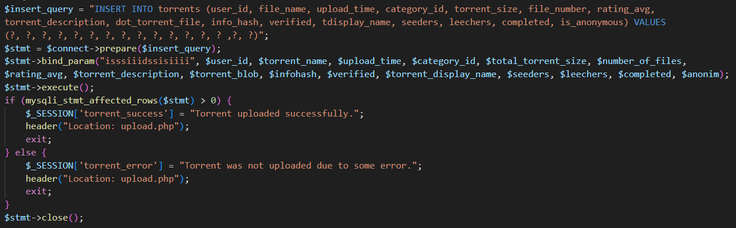

Az egyetlen dolog ami hátra van az a adatbázisba való beszúrás. A torrent táblában lévő adatokat és magát a .torrent fájl is beszúrásra kerül, ha több mint 1 sor változtatásra került akkor sikeres volt a torrent feltöltés, különben egy hiba üzenettel vissza tér.

### A „profile.php” fájl tartalma

Ez a fájl felelős a profil megjelenítésében és ahol módosíthatja a felhasználó a profiljához kapcsolódó információkat.

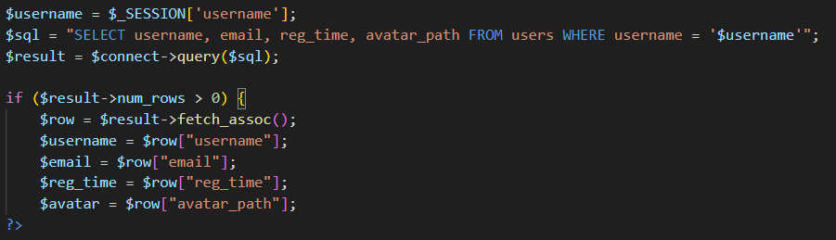

Lekérdezem a releváns felhasználó profiladatait az adatbázisból.

Az SQL lekérdezés a felhasználóhoz tartozó felhasználónevet, e-mail címet, regisztráció idejét és az avatar fájl elérési útvonalát kéri le.

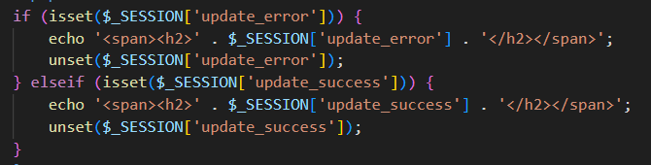

A $_SESSION['update_error'] és $_SESSION['update_success']-ben tárolódik és jeleníti meg a profile.php oldalon a update_avatar.php, update_password.php, update_emai.php-ről kapott releváns válaszokat.

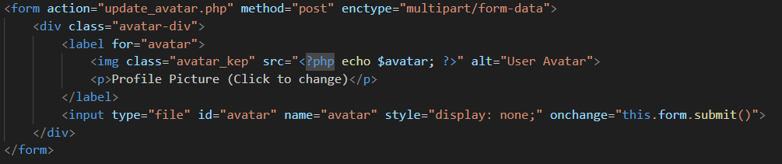A HTML tartalom része a felhasználó profilját jeleníti meg. Az adatokat PHP változókkal helyettesül, amelyeket az előző lépésben az adatbázisból lett lekérdezve.

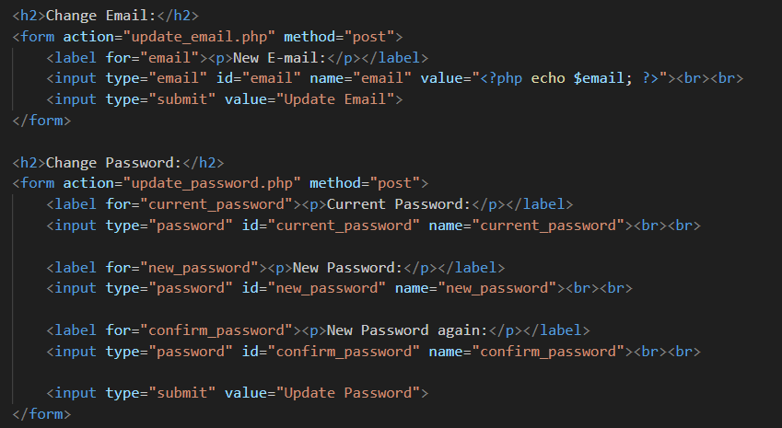Az oldal egy form-ot is tartalmaz, amely lehetővé teszi a felhasználó számára, hogy módosítsa az e-mail címét és a jelszavát. A form-ok elküldésekor az adatokat továbbítják a megfelelő PHP fájlokba ("update_email.php", "update_password.php"), ahol feldolgozzák és frissítik az adatokat az adatbázisban.

### Az ,,update_email.php” fájl tartalma

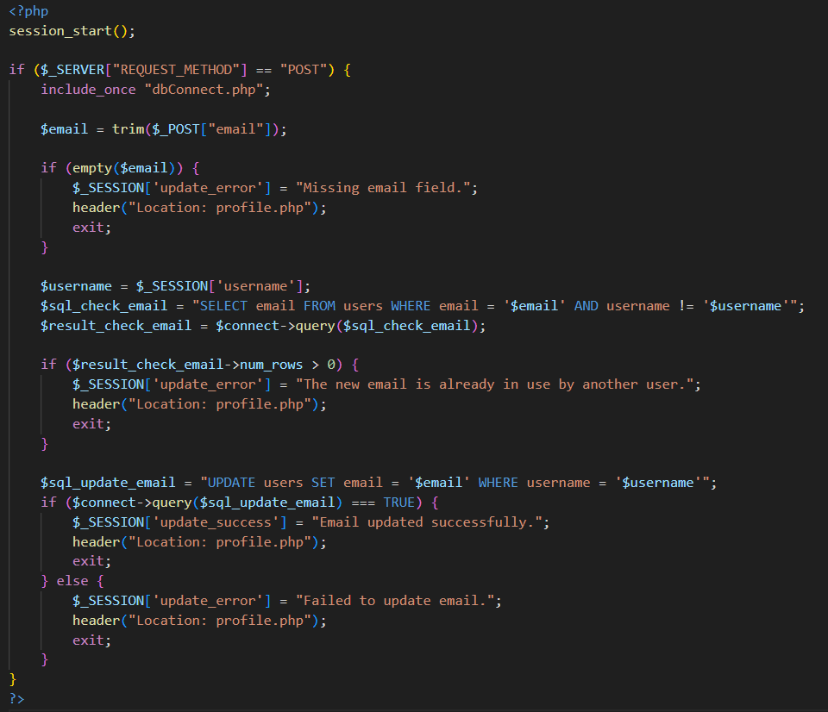Ez a fájl felelős az e-mail cím frissítéséért. Megkapja az $email változó a profile.php form-ból az adatot, majd ellenőrzi, hogy az e-mail cím mező üres-e vagy létezik-e már az a e-mail cím. Ha igen, vissza küldi a hiba üzenetet a profil oldalra. Ha a program nem ütközik semmilyen hibába, akkor sikeresen frissíti az adatbázisba a felhasználóhoz kötött e-mail címet, majd vissza írányítja a profile.php oldalra.

### Az ,,update_password.php” fájl tartalma

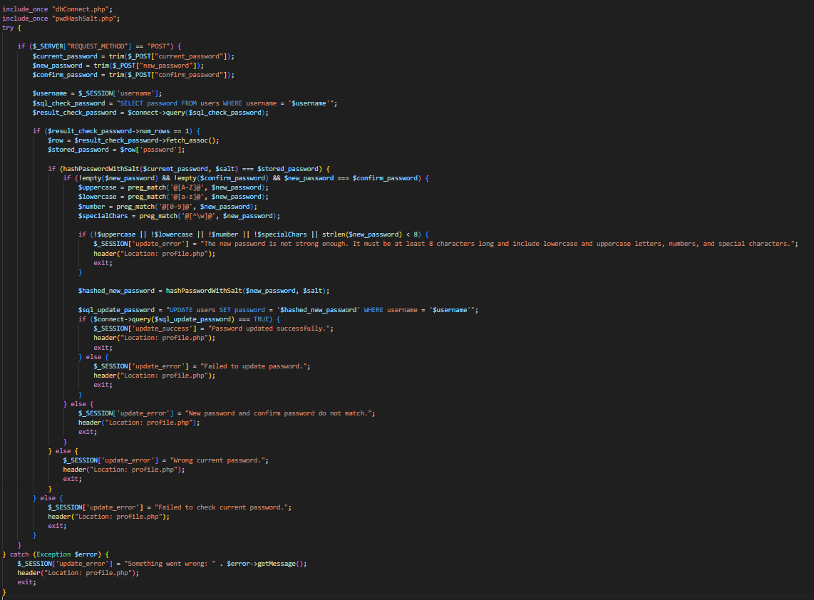Ez a fájl felelős a jelszó frissítéséért. Először lekéri a profile.php forms-ból a $current_password, $new_password és a $confirm_password-ot, majd ellenőrzi hogy a felhasználóhoz kapcsolódva tárolva van-e az adatbázisban. Aztán megnézi az új jelszót, hogy megfeleljen több biztonsági követelményenek (pl. legalább 8 karakter hosszú, tartalmaz kis- és nagybetűket, számokat és speciális karaktereket). Erre a preg_match() beépített függvényt használja. Ha minden ellenőrzés sikeres volt, akkor frissíti a jelszót az adatbázisban újra titkosítva a hashPasswordWithSalt() függvénnyel. Ha valamelyik ellenőrzésen hiba lép fel, akkor a profile.php-ra vissza küld egy aktuális hibaüzenetet.

### A „torrent_listing.php” fájl tartalma

Ez az oldal felelős az adatbázisba feltöltött torrentek adatainak kilistázásra és letöltésére.

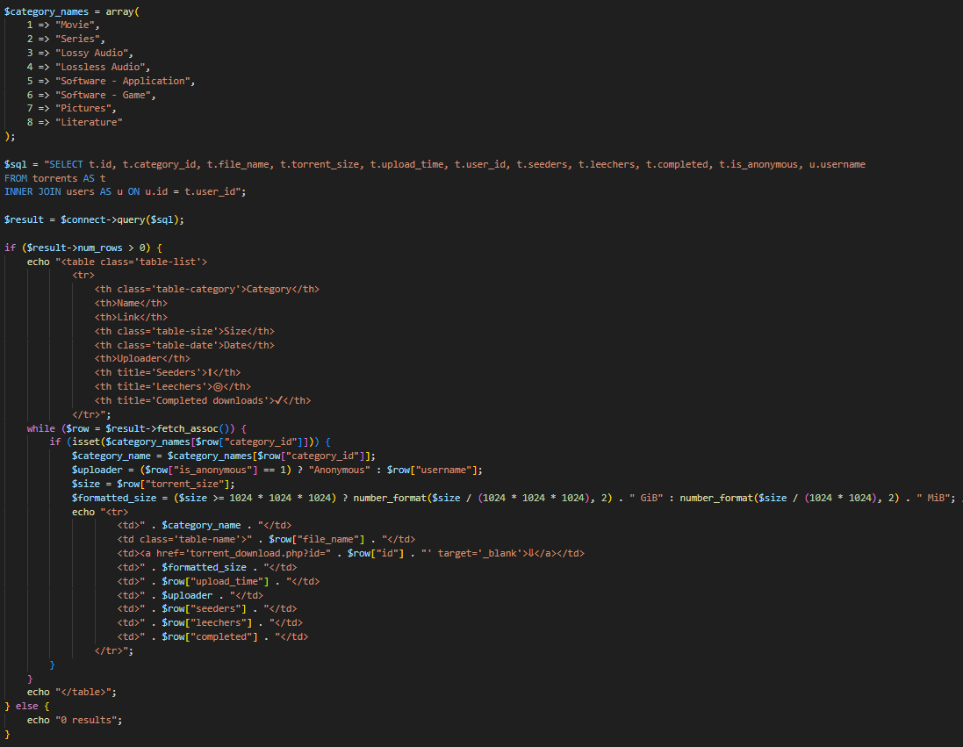

### A „transition.js” fájl tartalma

Ez a JavaScript kód az oldal betöltése utáni eseményeket játsza le. Az index.php és terminal.php oldalon található animációkhoz szükséges.

A querySelect és classList.add segítségével a gomb nyomások után hozzá rendel a HTML div-ekhez új osztályokat amikre a CSS animációk és effektek érvényesek.

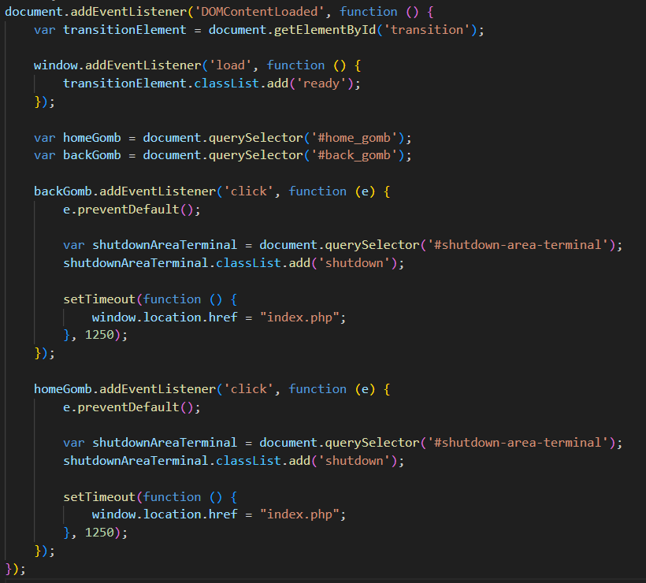

### A ,,helpdesk.php” fájl tartalma

A helpdesken belül található egy canvas, ami a háttér dizájnolására szolgál, és űrlap elemek. Gombnyomásra meghívódik a *sendContent* nevű javascript függvény, ami a helpdesk.pj fájlban található.

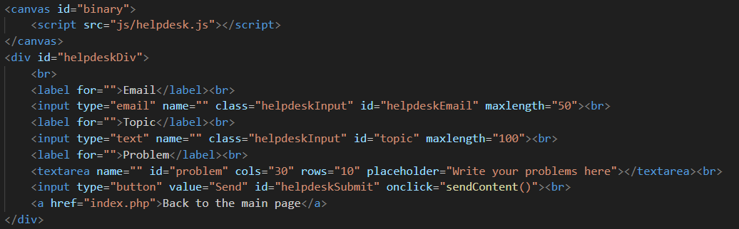

A ,,helpdesk.js” fájl tartalmazza az összes helpdesk-kel kapcsolatos eljárást.

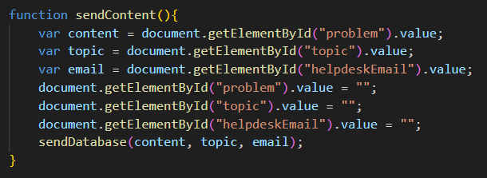

A program kiszedi a beviteli mezőkbe írt adatokat, majd kiüríti őket. Így ha újat írna a felhasználó, nem kell kitörölnie a szöveget, hanem automatikusan törlődik. Ezt követően meghívja a *sendDatabase* függvényt.

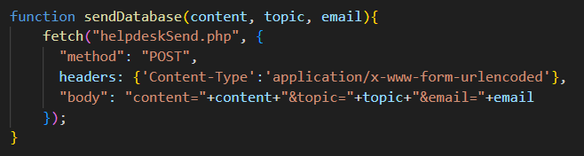

Ez egy fetch eljárással továbbítja az adatokat a ,,helpdeskSend.php” fájlnak.

### A ,,helpdeskSend.php” fájl tartalma

A ,,helpdeskSend.php’' fájl felelős a felhasználó adatainak rögzítéséért az adatbázisban.

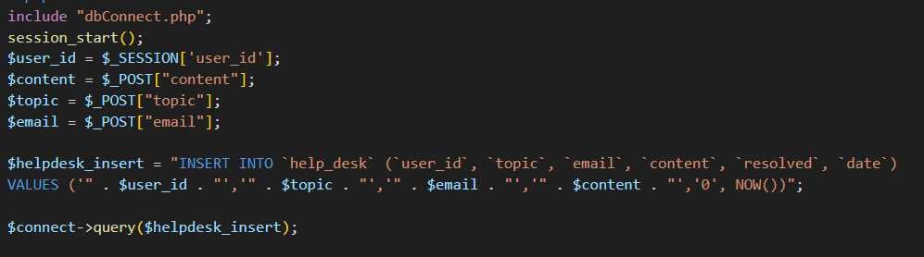

A program először eltárolja a kapott adatokat különböző változókban, majd egy következő változóban létrehoz egy parancsot, amely beszúrja az adatokat az adatbázisba, végül le is futtatja a parancsot.

## Adminisztrációs felület

### Az ,,adminInterface.php” fájl tartalma

Ha bejelentkezésnél a program adminisztrátorként érzékeli a felhasználót, akkor főoldalon található navigációs felületen megjelenik neki egy ,,Admin Interface” feliratú menüpont, amely átirányít az ,,adminInterface.php” fájlra.

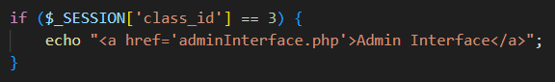

A fájl

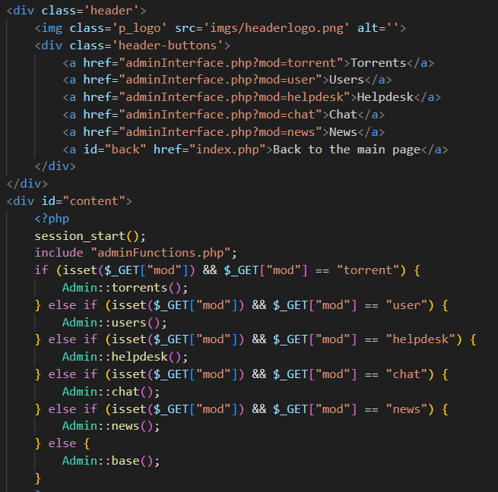

Az adminisztrációs felületen egy új navigációs felület elemei közül lehet választani. Alapértelmezetten a végső „else” ágban lévő kód fog lefutni, ami a ,,htmlFunctions.php”-hoz hasonlóan az ,,adminFunctions.php” fájlban összegyűjtött eljárások közül a *base* metódust hívja meg, és helyezi el a *content* azonosítóval rendelkező div-ben. Ez egy egyszerű kezdő feliratot jelenít meg. 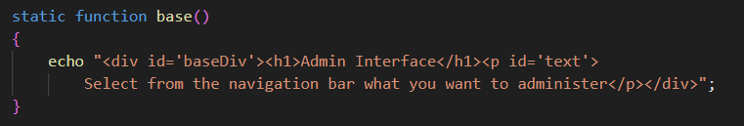

A menüpontokra kattintva az adott funkcióval rendelkező oldal jelenik meg.

### Felhasználók kezelése

#### A users eljárás

A *users* eljárás 2 div-et tesz le, egyet balra és egyet jobbra.

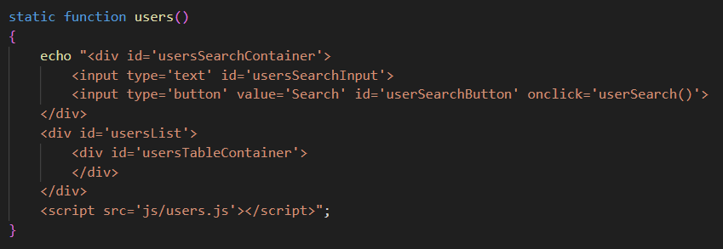

A bal oldaliban található egy *usersSearchInput* azonosítóval ellátott beviteli mező, amellyel rá lehet szűrni a felhasználók nevére. Ha a beírt betű, vagy szöveg megtalálható valamelyik felhasználó nevében, akkor kiírja az adatait. Üresen hagyott mező esetén az összes felhasználó adatát kiírja. A beviteli menő alatt pedig egy gomb.

A jobb oldali div-ben egy újabb div található *usersTableContainer* azonosítóval ellátva. Ebbe fogja a program kilistázni a felhasználók adatait javascript segítségével.

A gomb megnyomásával meghívjuk a *users.js* fájlban lévő *usersSearch* eljárást.

#### A ,,users.js” fájl tartalma

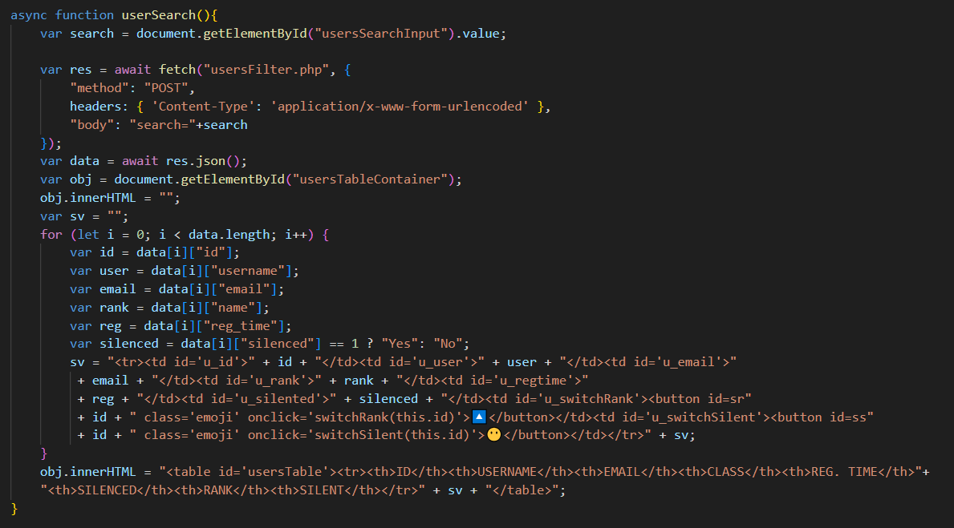

A program egy fetch eljárás segítségével továbbítja az átadott szöveget, amellyel az adminisztrátor esetlegesen rákeresett egy felhasználó nevére. A szűrést és a lekérdezést a usersFilter.php fájl hajtotta végre.

#### A ,,usersFilter.php” fájl tartalma

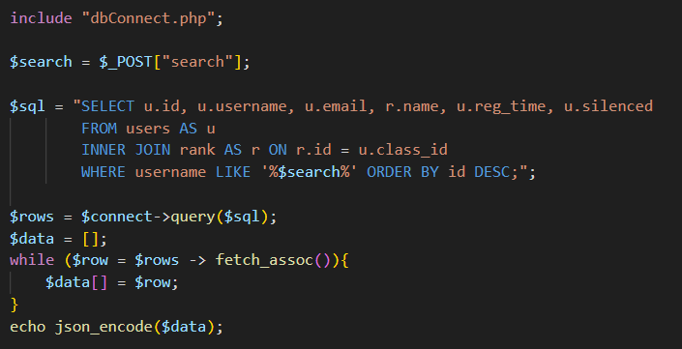

Először elmentjük egy változóban a beírt szöveget. Ez után a program végrehajtja az adatbázisból való lekérdezést, és azonosító alapján sorba rendezi. Végül JSON segítségével átadja a users.js fájlnak a keresett felhasználók adatait.

#### users.js

A userSearch függvényben folytatva a program rögzíti egy tömbbe a megkapott adatokat. Lementi egy változóban a fentebb említett *usersTableContainer* azonosítójú div-et, majd kiüríti. Erre azért van szükség, hogy többszöri keresés esetén ne adódjon hozzá mindig a lista az előző kereséshez, hanem mindig új jöjjön létre.

Ezután a program kilistázza a felhasználóknak azon adatait, amelyekre szükség lehet az adminisztrátoroknak, és elhelyez 2 gombot minden felhasználó mellett. Az egyik gombbal a felhasználó rangját lehet módosítani, a másikkal meg lenémítani, avagy feloldani némítás alól.

Mindkét gomb megkapja a monogramja után a felhasználó azonosítójával megegyező számát azonosítóként amivel később be lehet határolni melyik gombot nyomta meg az adminisztrátor.

*Pl: sr11 azt jelenti, hogy rang változtatást hajtanak végre a 11. felhasználónak.*

A rang változtatását a *switchRank* eljárás hajtja végre.

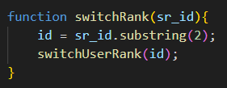

A program lekérdezi a gomb azonosítóját, eltűnteti belőle a metódus monogramját, és tovább küldi a megmaradt számot a *switchUserRank* függvénynek.

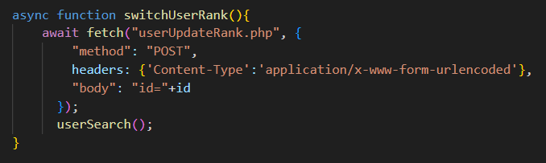

A *switchUserRank* függvény továbbítja a kapott azonosítót a ,,userUpdateRank.php” fájlnak.

#### A ,,userUpdateRank.php” fájl tartalma

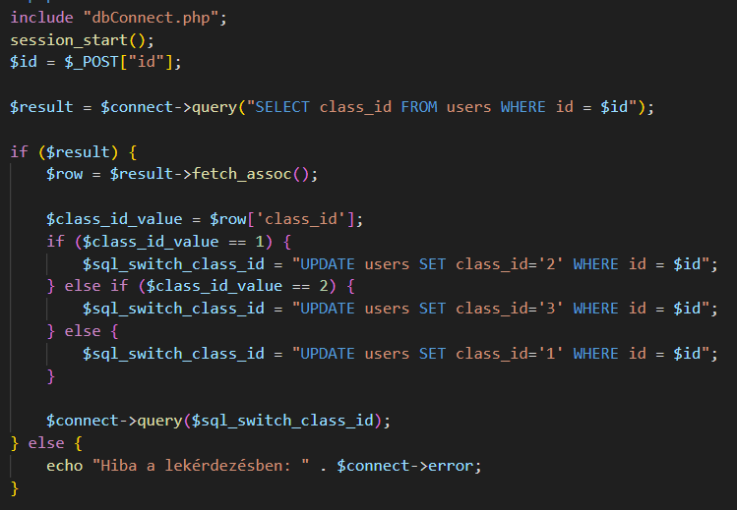

A kapott azonosítót lementjük az *$id* változóban, majd ezt felhasználva lekérdezzük a keresett felhasználó rangjának megfelelő azonosítót. Mindhárom rangnak van külön rang-azonosítója.

* user – 1
* moderator – 2
* admin - 3

Minden gombnyomás után egyel feljebb megy a felhasználó rangja, és 3-as, azaz admin rang után visszamegy 1-es, azaz user rangra. Ezt követően a program feltölti az adatbázisba az új rang-azonosítót oda, ahol a megfelelő azonosítóval rendelkező felhasználó van.

#### users.js

A *switchSilent* metódus

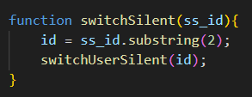

A program lekérdezi a gomb azonosítóját, eltűnteti belőle a metódus monogramját, és tovább küldi a megmaradt számot a *switchUserSilent* függvénynek.

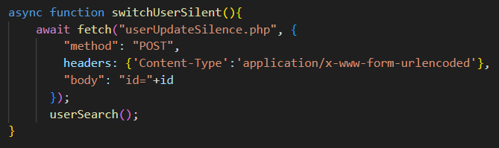

A *switchUserSilent* függvény továbbítja a kapott azonosítót a ,,userUpdateSilence.php” fájlnak.

#### A ,,userUpdateSilence.php” fájl tartalma

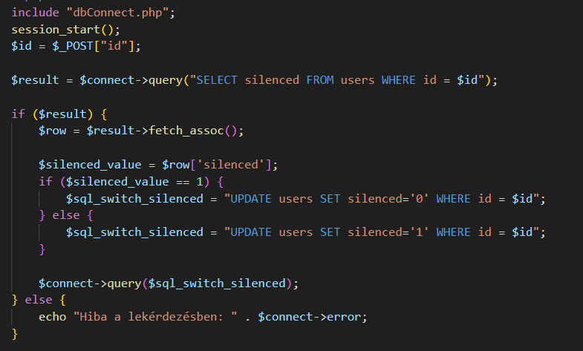

A kapott azonosítót lementjük az *$id* változóban, majd ezt felhasználva lekérdezzük a keresett felhasználó rangjának megfelelő azonosítót. Ha a felhasználó már némítva van, akkor leszedi róla, ha pedig nincs némítva akkor lenémítja.

### A helpdesk adminisztrálása

#### A helpdesk eljárás

A *helpdesk* eljárás 2 div-et tesz le, egyet balra és egyet jobbra.

#### 

A bal oldaliban található egy *h_select* azonosítóval ellátott választó panel, amellyel rá lehet szűrni hogy csak megoldott problémát, vagy az összes problémát kilistázza.

A jobb oldali div-ben egy újabb div található *helpdeskTableContainer* azonosítóval ellátva. Ebbe fogja a program kilistázni a felhasználók által írt problémákat javascript segítségével.

Az oldal betöltéskor meghívja a *helpdesk.js* fájlban lévő *helpdeskFilter* eljárást, amit a program a választó panel módosításával is meghív.

#### A ,,helpdesk.js” fájl tartalma

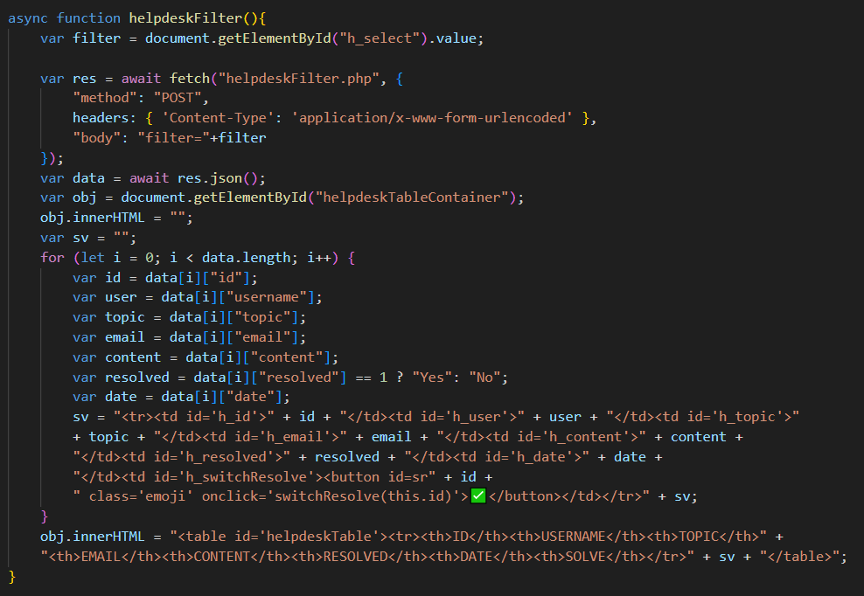

A program egy fetch eljárás segítségével továbbítja az átadott szöveget, amellyel az adminisztrátor kiválasztott a helpdesk-ekek szűrésére. A szűrést és a lekérdezést a helpdeskFilter.php fájl hajtotta végre.

#### A ,,helpdeskFilter.php” fájl tartalma

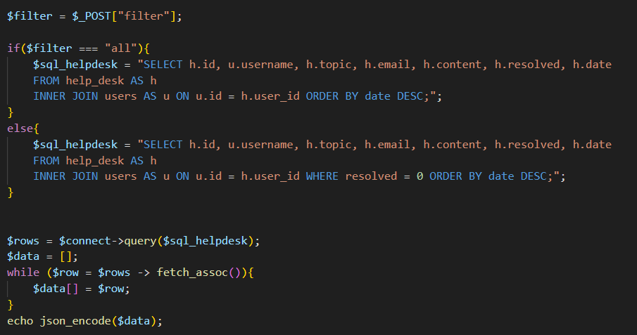

Először elmentjük egy változóban a kiválasztott szót. Ez után a program kiválasztja, hogy az összes helpdesk-et lekérdezze az adatbázisból vagy csak a megoldatlan helpdesk-eket, és azonosító alapján sorba rendezi. Végül JSON segítségével átadja az adatokat a helpdesk.js fájlnak.

#### helpdesk.js

A helpdeskFilter függvényben folytatva a program rögzíti egy tömbbe a megkapott adatokat. Lementi egy változóban a fentebb említett *helpdeskTableContainer* azonosítójú div-et, majd kiüríti. Erre azért van szükség, hogy többszöri keresés esetén ne adódjon hozzá mindig a lista az előző kereséshez, hanem mindig új jöjjön létre.

Ezután a program kilistázza a helpdesk-ek adatait, és elhelyez egy gombot minden helpdesk mellett, amellyel változtatni lehet, hogy a helpdesk „solved” része igaz legyen, vagy hamis.

A gomb megkapja a monogramja után a felhasználó azonosítójával megegyező számát azonosítóként amivel később be lehet határolni melyik gombot nyomta meg az adminisztrátor.

A ,,solved” változtatását a *switchResolve* eljárás hajtja végre

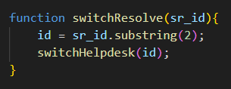

A program lekérdezi a gomb azonosítóját, eltűnteti belőle a metódus monogramját, és tovább küldi a megmaradt számot a *switchHelpdesk* függvénynek.

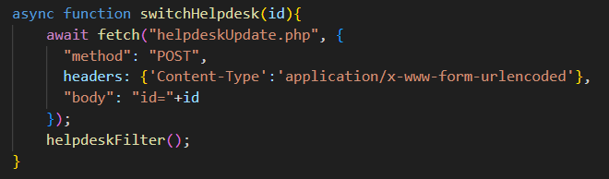

A *switchHelpdesk* függvény továbbítja a kapott azonosítót a ,,helpdeskUpdate.php” fájlnak.

#### A ,,helpdeskUpdate.php” fájl tartalma

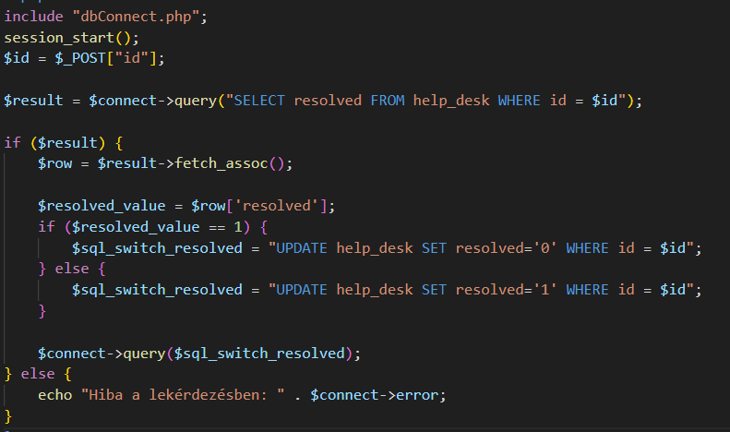

A kapott azonosítót lementjük az *$id* változóban, majd ezt felhasználva lekérdezzük a keresett helpdesk azonosítóját.

Ha a ,,solved” változó jelenlegi értéke 0 akkor 1-re vált, ha 1 az értéke akkor 0-ra vált.

### Hírek kezelése

#### A news eljárás

A *news* eljárás 2 div-et tesz le, egyet balra és egyet jobbra.

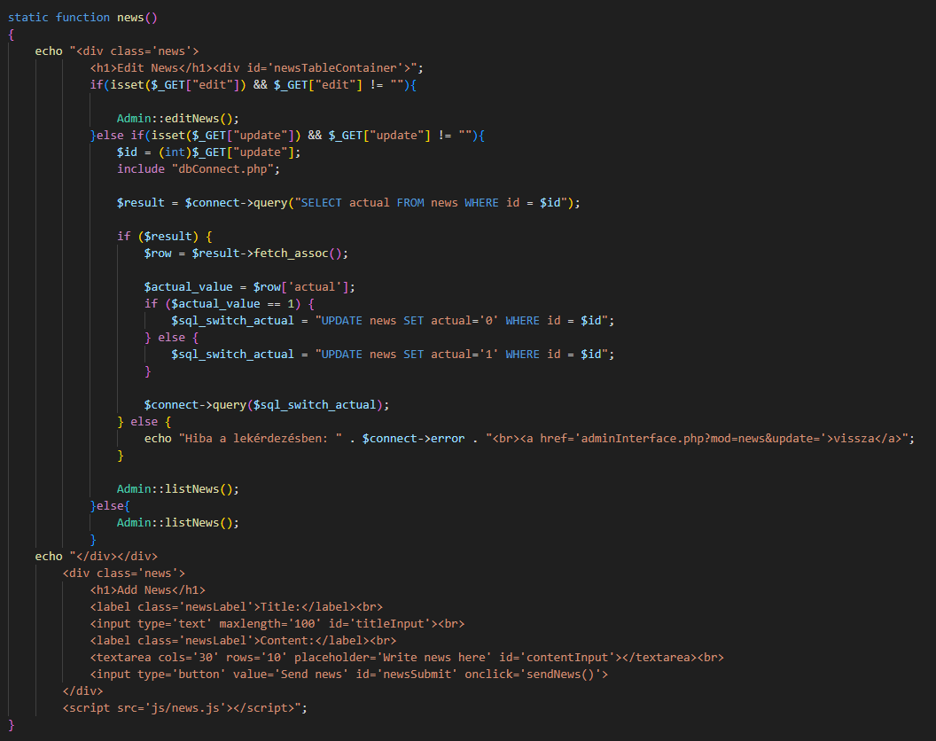

A bal oldaliban alapjáraton a program meghívja a *listNews* függvényt.

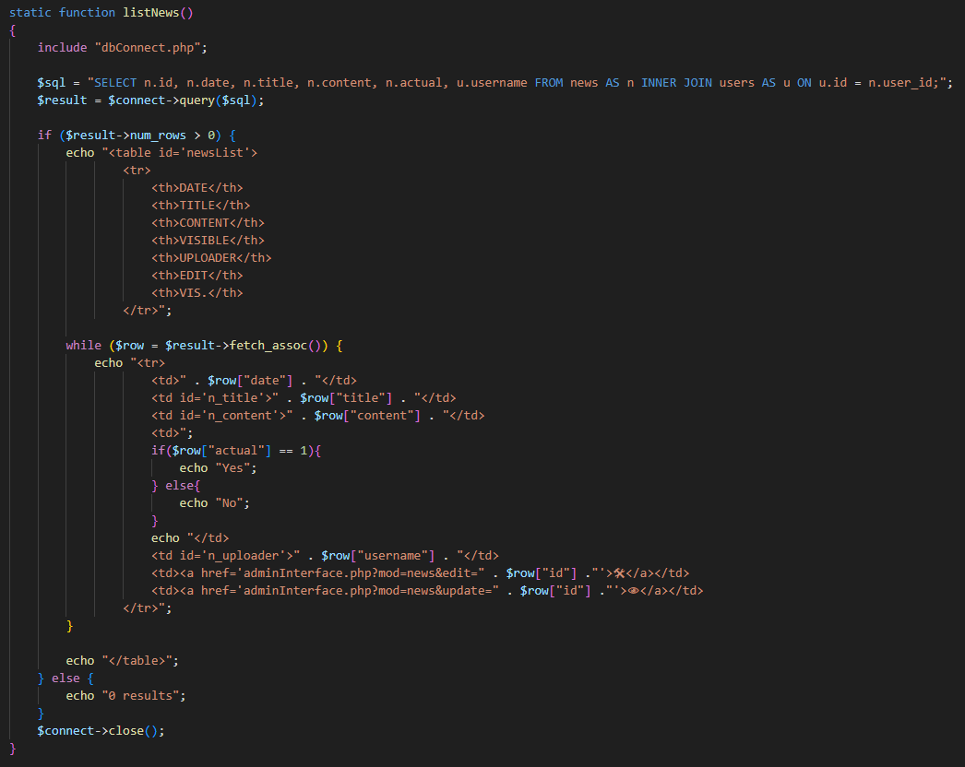

A függvény kilistázza a híreket az adatbázisból, és elhelyezz minden hír mellett 2 gombot. Az egyik gombbal szerkeszteni lehet a híreket, a másikkal változtatni lehet, hogy a hír látható legyen, vagy ne. Ha az adminisztrátor rányom a *szerkesztés* gombra, a program meghívja az *editNews* függvényt.

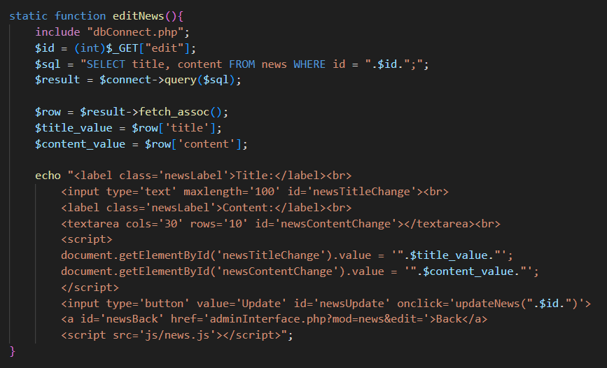

A program lementi az azonosítóját annak a hírnek, amelyet az adminisztrátor szerkeszteni szeretne. Lekérdezi az adatbázisból a hír címét és tartalmát, majd elhelyez egy beviteli mezőt és egy textarea-t, amibe beletölti a lekérdezett adatokat. Ezek alá egy ,,Back” feliratú linket, amire ha rákattint akkor visszadobja a listázáshoz, és nem menti le a változtatásokat, mellé egy „Update” feliratú gombot, amelyre kattintva lementi az a változtatásokat, meghívja a ,,news.js” fájlban található *updateNews* függvényt, és átadja a saját azonosítóját.

#### A ,,news.js” fájl tartalma

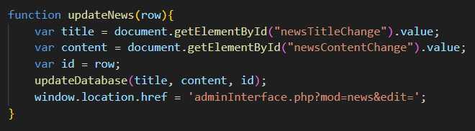

A függvény lementi külön változókba az adatokat, és továbbítja az *updateDatabase* függvénynek.

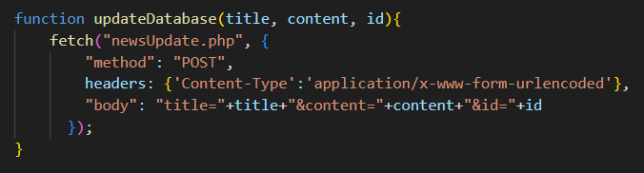

A függvény továbbítja a kapott adatokat a ,,newsUpdate.php” fájlnak.

#### A ,, newsUpdate.php” fájl tartalma

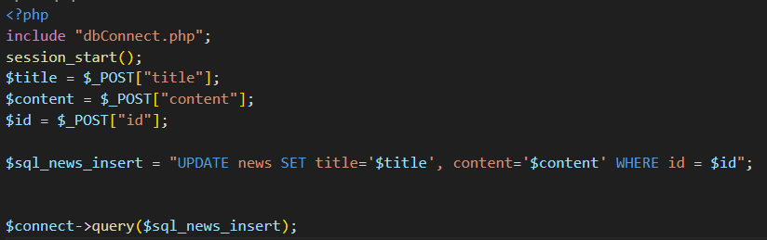

A program különböző változókban lementi a kapott adatokat, majd megváltoztatja a hírt.

#### adminFunctions.php

A jobb oldali div-ben pedig a program elhelyez egy beviteli mezőt és egy textarea-t, amellyel új híreket lehet készíteni. Alulra tesz egy gombot, amellyel lefut a *sendNews* függvény.

#### news.js

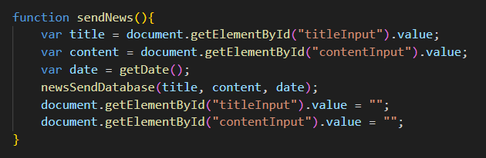

A függvény lementi külön változókba az adatokat, lekérdezi az időt, és továbbítja a *sendDatabase* függvénynek.

#### Idő lekérdezése

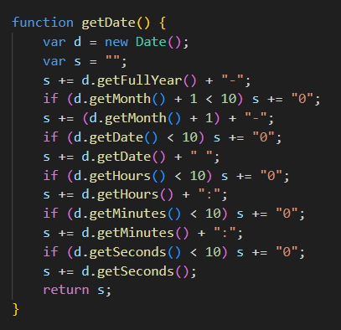

#### sendDatabase függvény

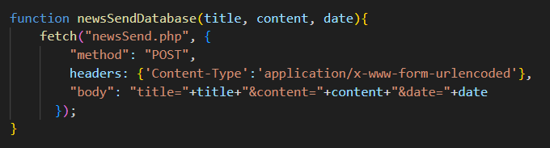

A függvény továbbítja a kapott adatokat a ,,newsSend.php” fájlnak.

#### newsSend.php

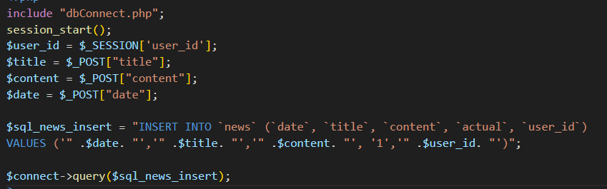

A program különböző változókban lementi a kapott adatokat, feltölti az adatbázisba az új hírt.

# Felhasználói dokumentáció

## Alkalmazás ismertetése

A főoldal tartalmaz egy rövid leírást az oldalról, híreket, chatet, egy navigációs felületet. A navigációs felületen a következő menüpontok találhatók: Home, Torrents, Upload, Helpdesk, és az adminisztrátorok számára megjelenik az *Admin Interface*, továbbá a felhasználó itt tud átlépni arra az oldalra, ahol a profilját tudja módosítani, és itt tud kijelentkezni.

## Rendszerkövetelmények

A weboldalunk futtatható Windows 10 operációs rendszeren, feltéve, hogy az eszköz rendelkezik internetkapcsolattal. A forráskódhoz való helyi hozzáféréshez szükséges követelmények a következők:

* Apache web szerver verziója 2.4.46
* PHP verziója 8.0.2
* MySQL adatbázis futása, a ’dzp_torrent’ nevű adatbázissal.

Ajánlott böngészők az weboldalunk használatához, melyekkel kiválóan működik:

* Google Chrome
* Firefox

## Alkalmazás telepítése, szükséges beállítások

A torrent feltöltés funkcióhoz a Composer szükséges, amelyet könnyedén telepíthetünk a program mappájában a következő paranccsal: "composer require 'arokettu/bencode'", amint ezt megtettük, a feltöltés gond nélkül fog működni.

## Alkalmazás használata

A webes alkalmazásunkat egyszerű használni, hiszen minden gomb funkciója magától értetődő. Az alkalmazás kizárólag internetkapcsolat mellett működik, mivel az adatokat egy online adatbázisból ellenőrzi a program.

### Bejelentkezés/Regisztráció

Az oldalunkhoz való hozzáférés regisztráció és bejelentkezés nélkül nem lehetséges. Kivételt képeznek az üdvözlő, bejelentkezési és regisztrációs oldalak. Az üdvözlő oldalon található "To the wired" feliratra kattintva átirányítást kapunk a bejelentkezési oldalra.

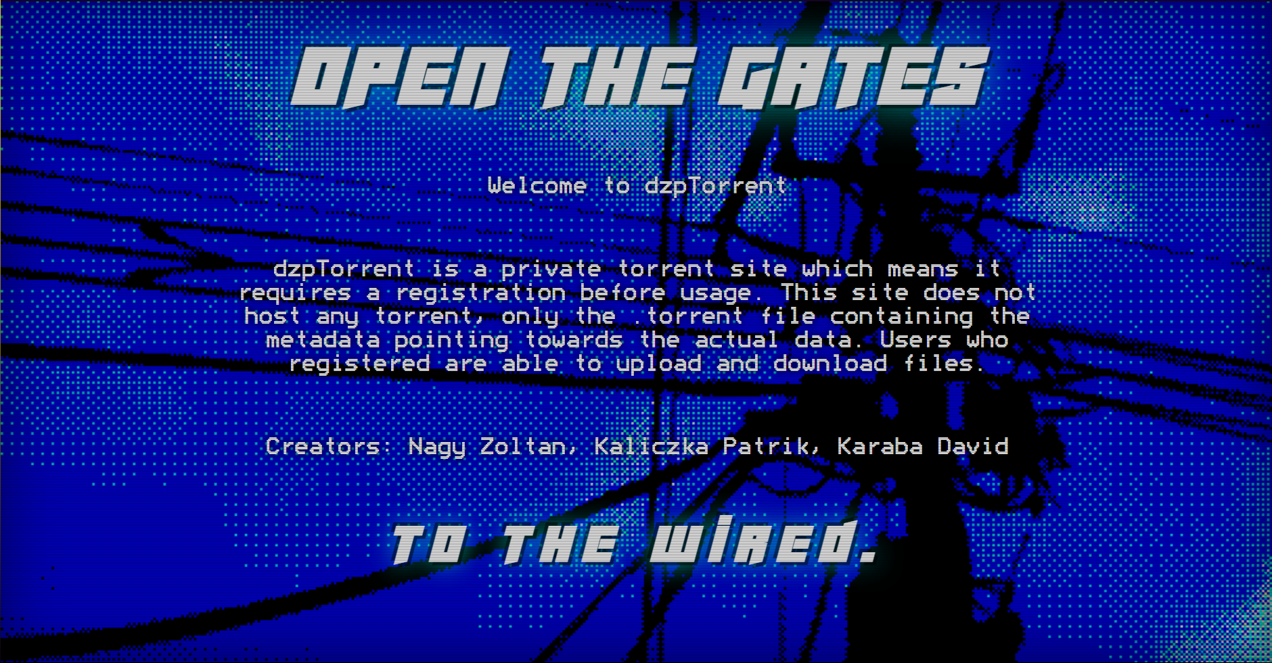

Miután átléptünk a bejelentkezés oldalára, könnyedén bejelentkezhetünk egy email címmel és jelszóval. Ha még nincs fiókunk, a kék színű "Register" feliratra kattintva átléphetünk a regisztrációs oldalra.

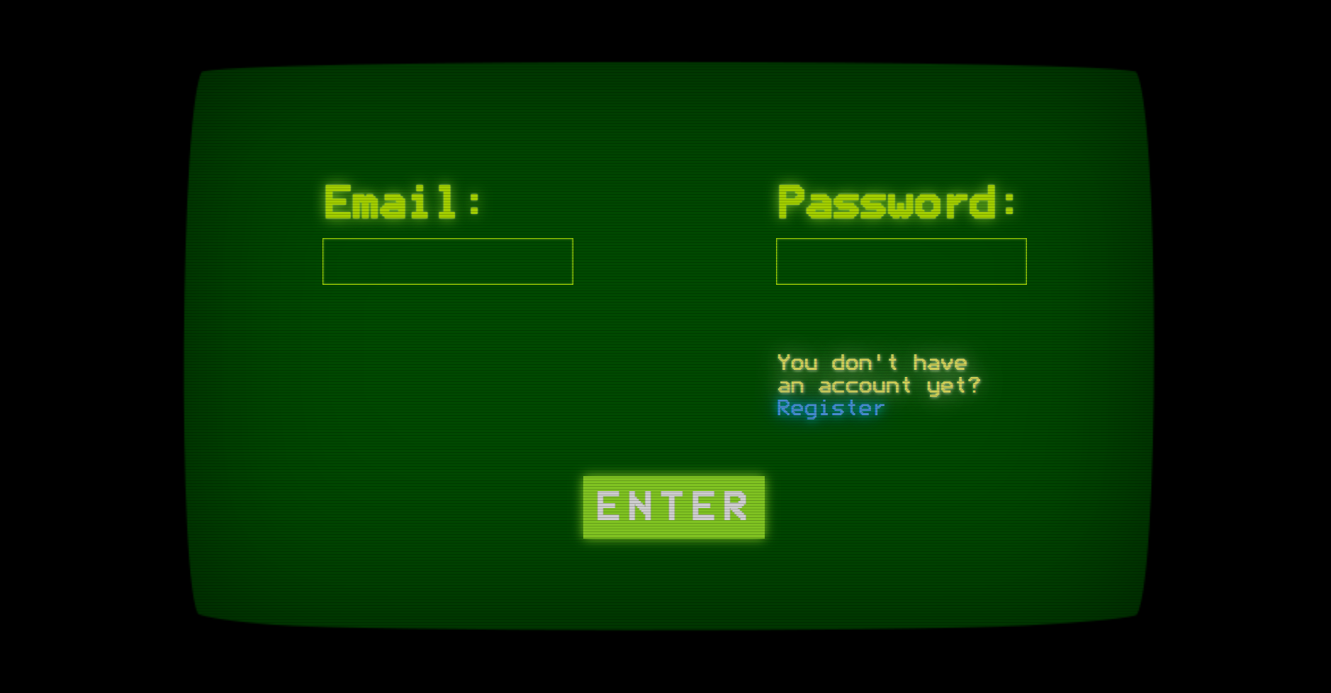

A regisztrációs oldalon felhasználónevet, email címet és jelszót tudunk megadni a profil létrehozásához.

**Regisztrációs adatok követelménye:**

* **Felhasználónév:** Csak még nem regisztrált felhasználónév fogadható el**.**
* **Email:** Csak még nem regisztrált email cím fogadható el.
* **Jelszó:** Legalább 8 karakter hosszú, tartalmazzon kis- és nagybetűket, számokat és legalább egy speciális karaktert.

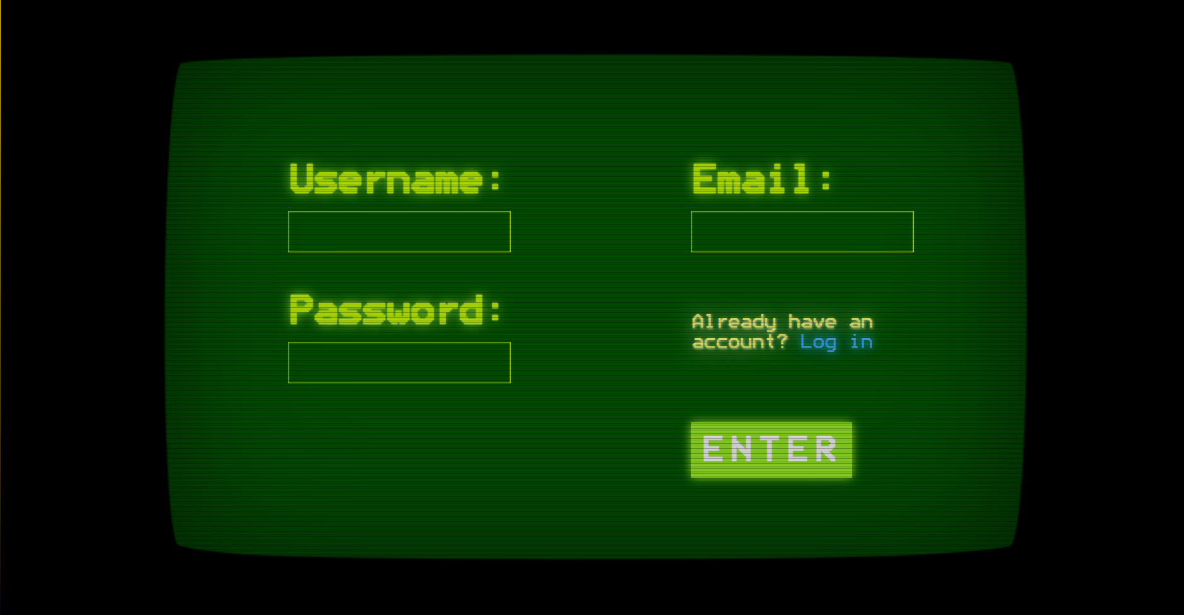

### Főoldal

Ez a weboldalunk főoldala, ahol általános információkat találhat és böngészheti az oldallal kapcsolatos híreket. A menüpontok segítségével elérheti a weboldal többi funkcióját, és igénybe veheti a globális chat-et is.

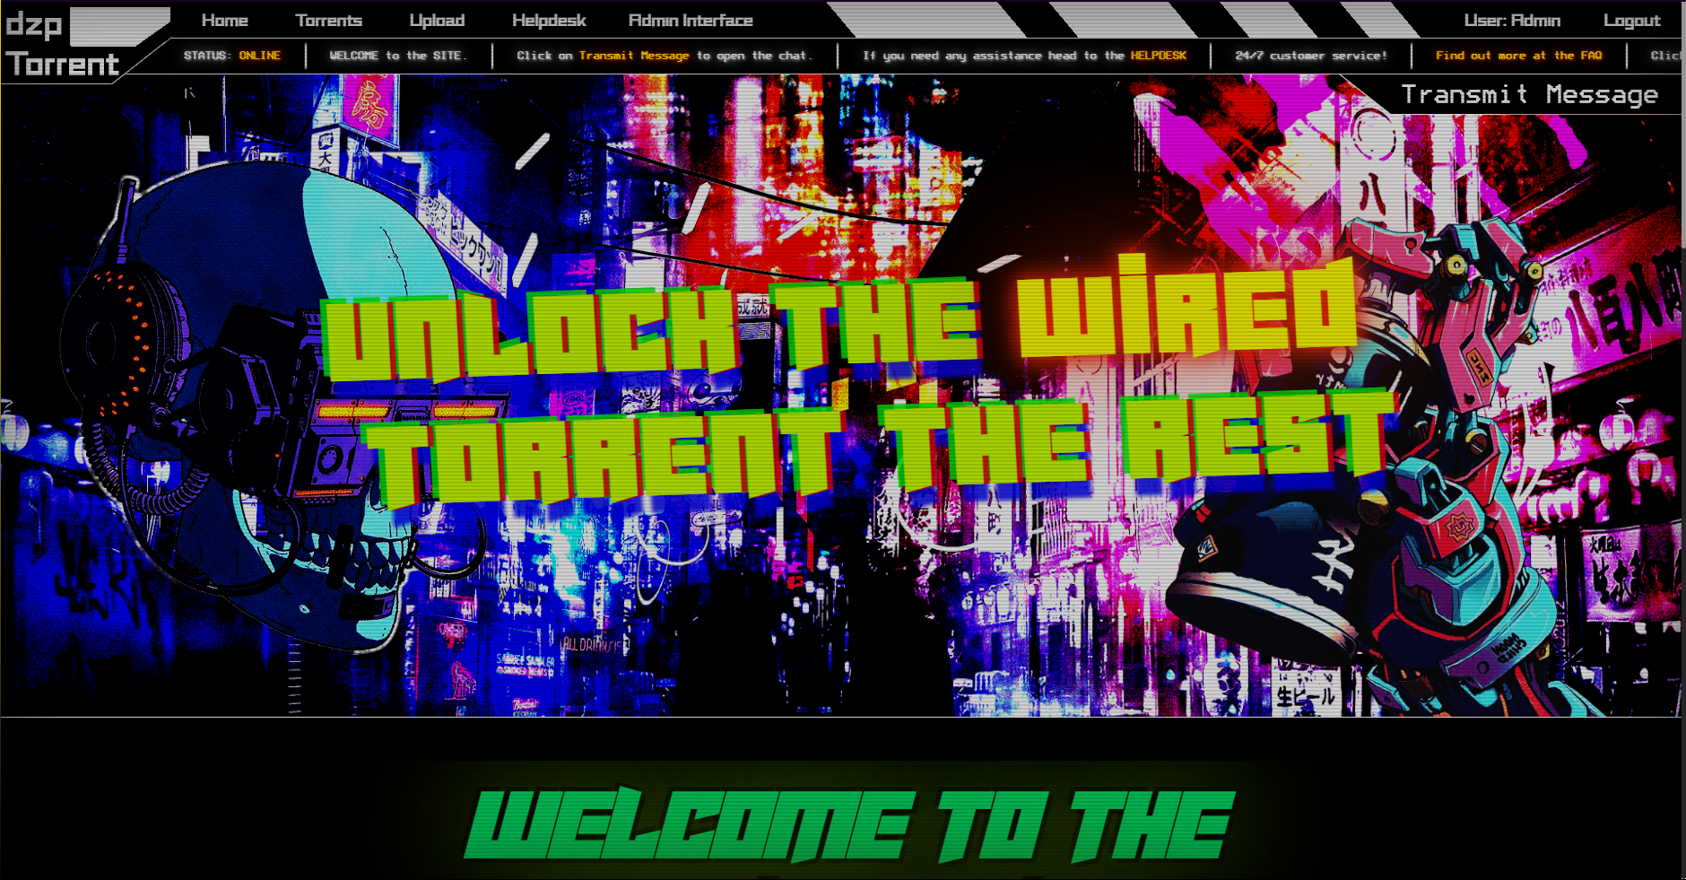

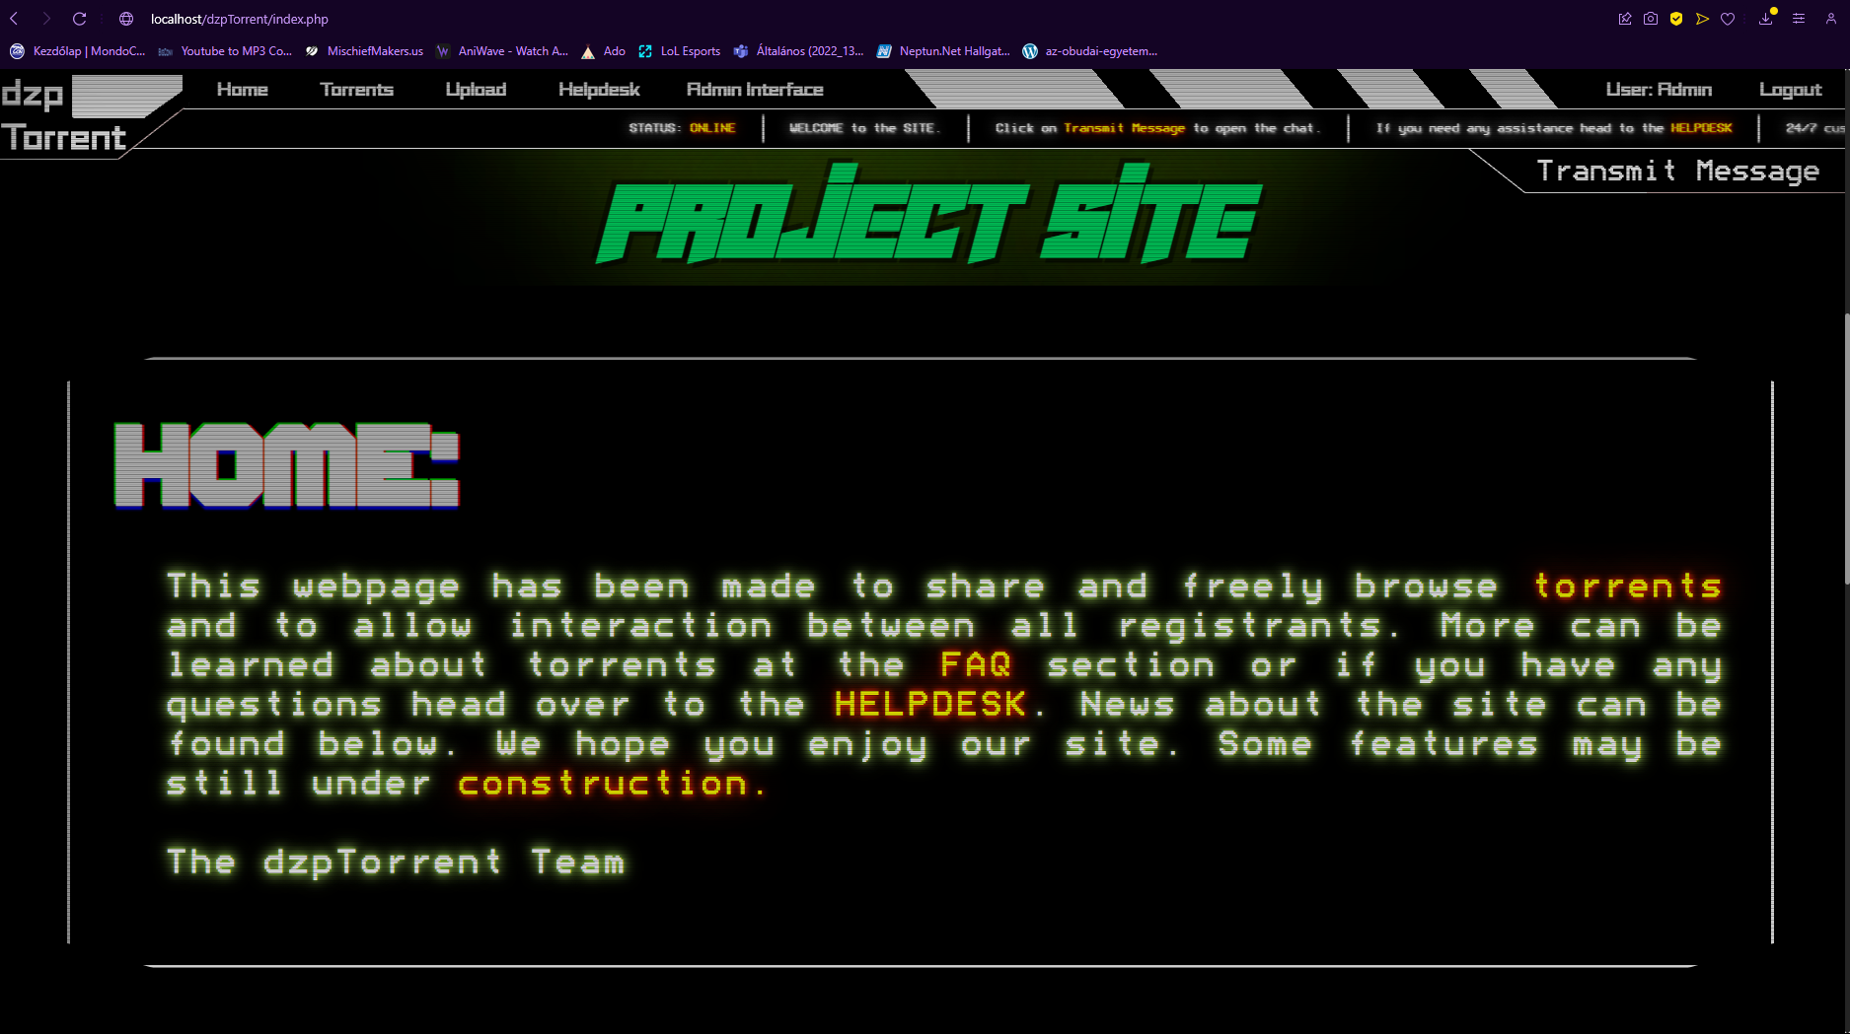

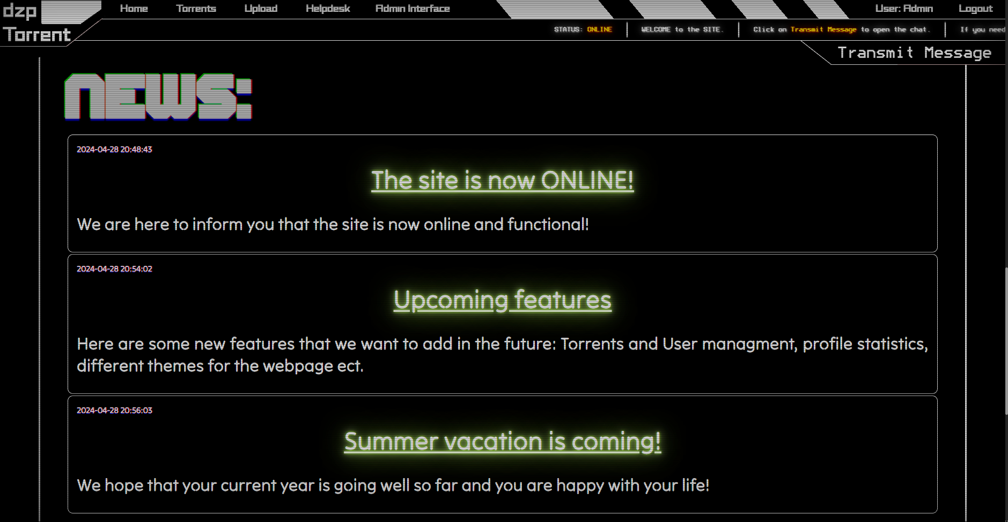

### Torrent listázás/letöltés

Ezen az oldalon megtalálhatóak a felhasználók által feltöltött torrentek, valamint az adott torrentekhez tartozó adatok. Ha letöltenénk valamelyiket, egyszerűen kattintsunk a kis lefelé mutató nyílra.

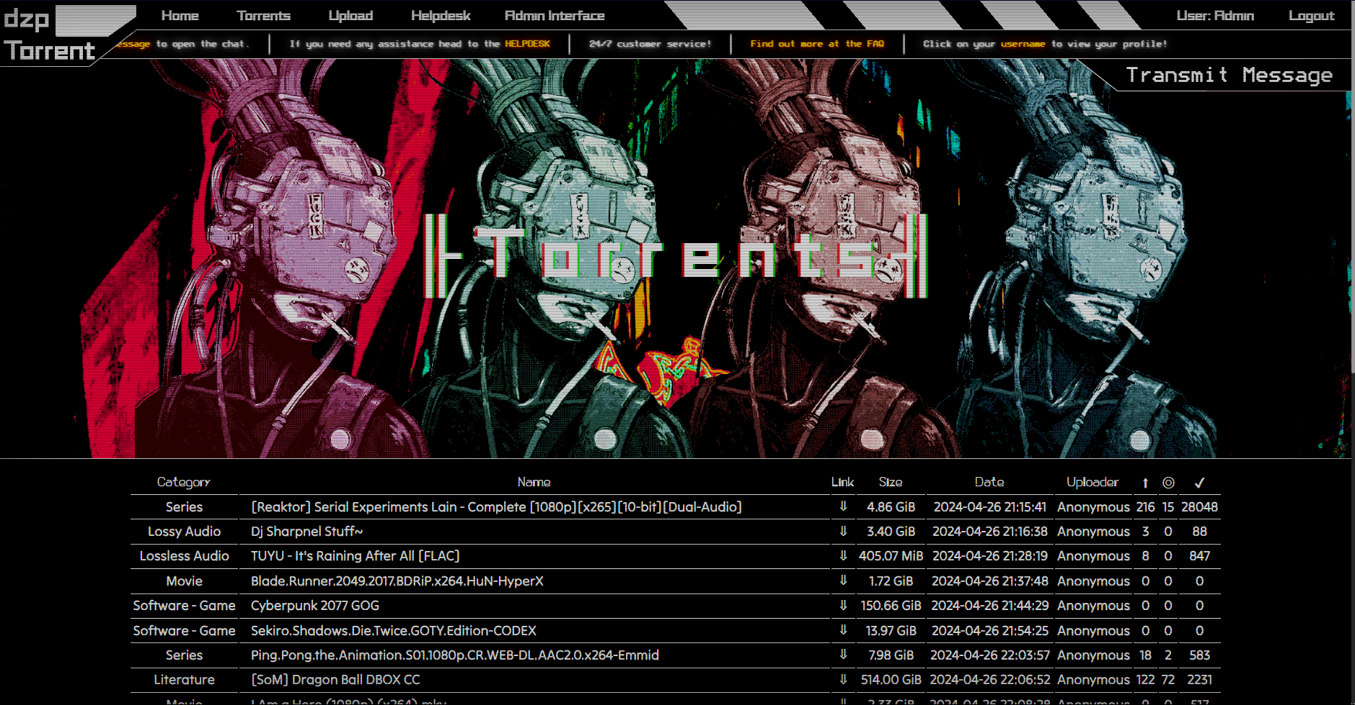

### Torrent feltöltés

Ezen az oldalon a felhasználók feltölthetik a kívánt fájlokat. Ha a felhasználó szeretné, hogy a feltöltésnél ne legyen nyilvánvaló, hogy ő a feltöltő, akkor bepipálhatja az "Anonymus" négyzetet.

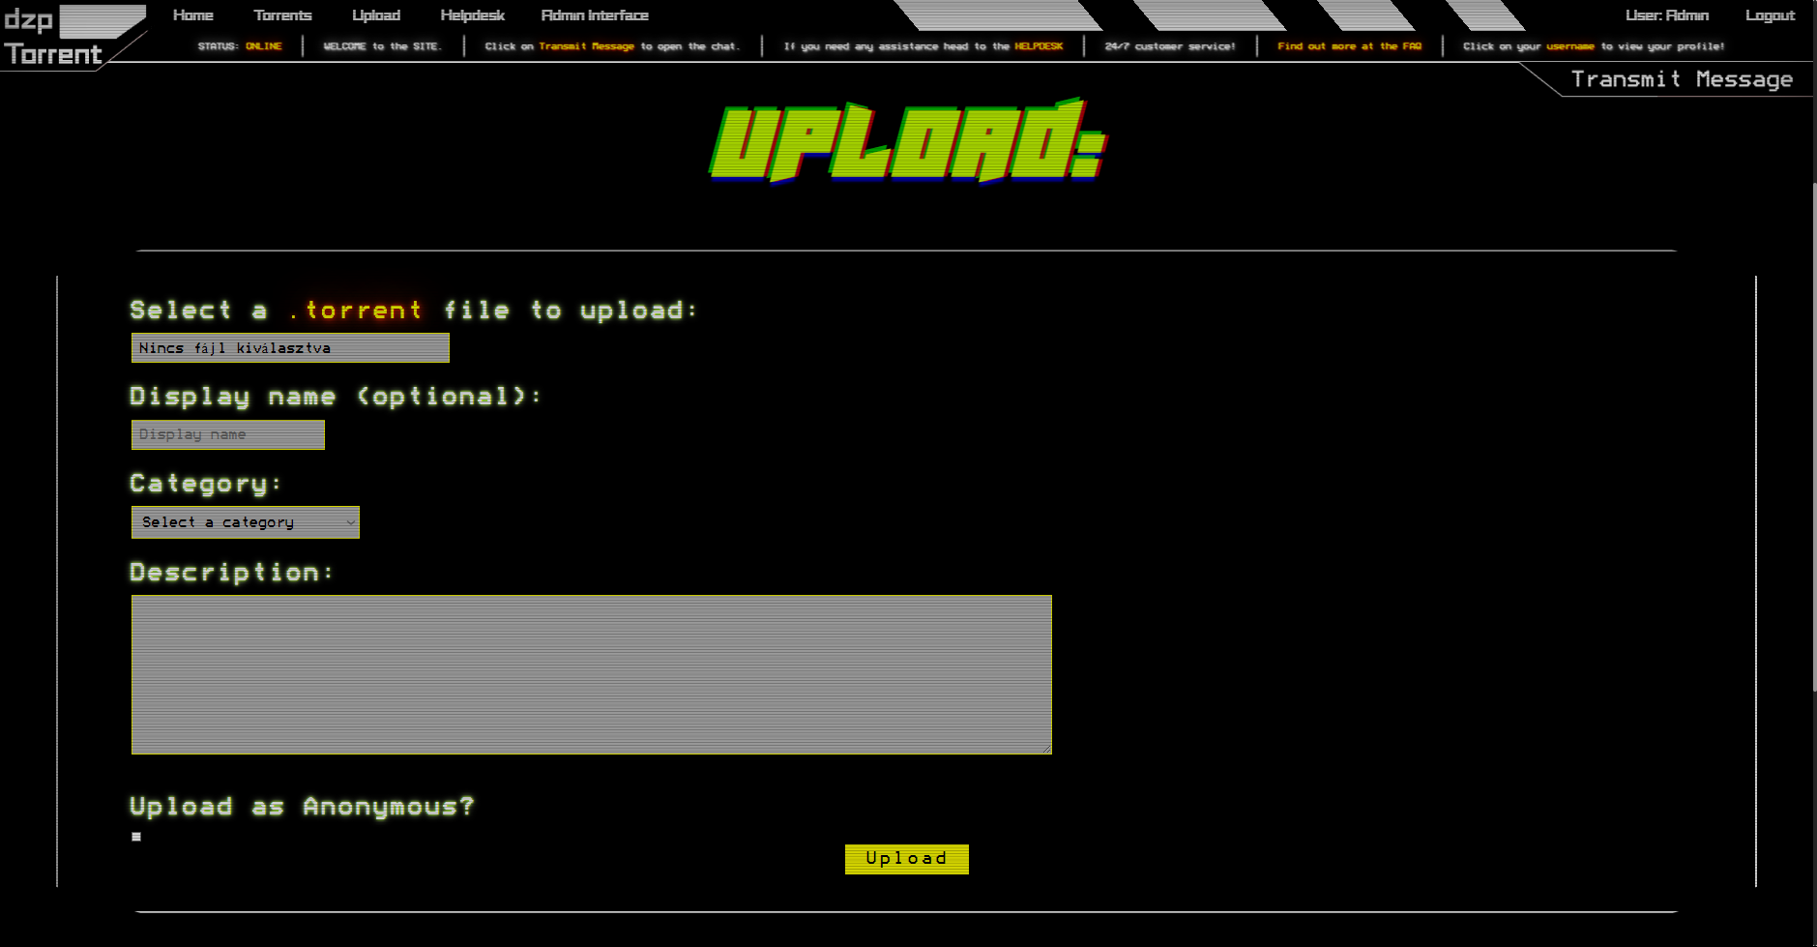

### Probléma/kérdés benyújtás (helpdesk)

Ezen az oldalon a felhasználók az email címüket, a probléma vagy kérdés témáját és annak részletes leírását megadva tudnak üzenetet küldeni az adminisztrátoroknak.

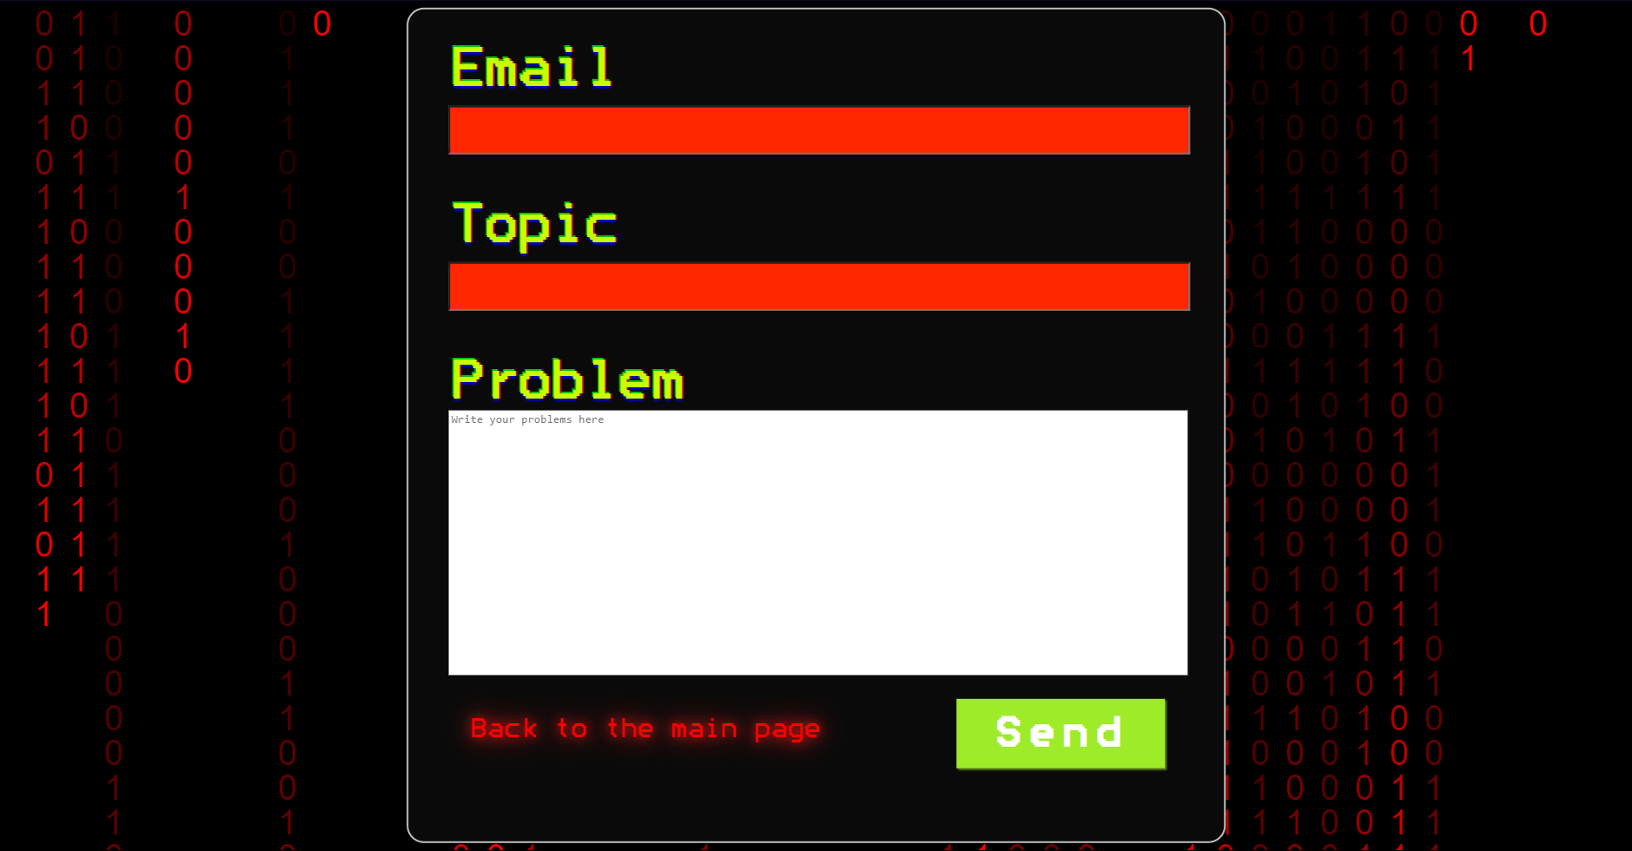

### Admin felület

Azok a felhasználók, akik rendelkeznek a megfelelő ranggal az oldalon, hozzáférhetnek az adminisztrációs felülethez. Itt kezelhetik a híreket, felhasználókat, valamint elolvashatják a helpdesk üzeneteket. A „Torrents”, illetve „Chat” oldal még nem lett implementálva.

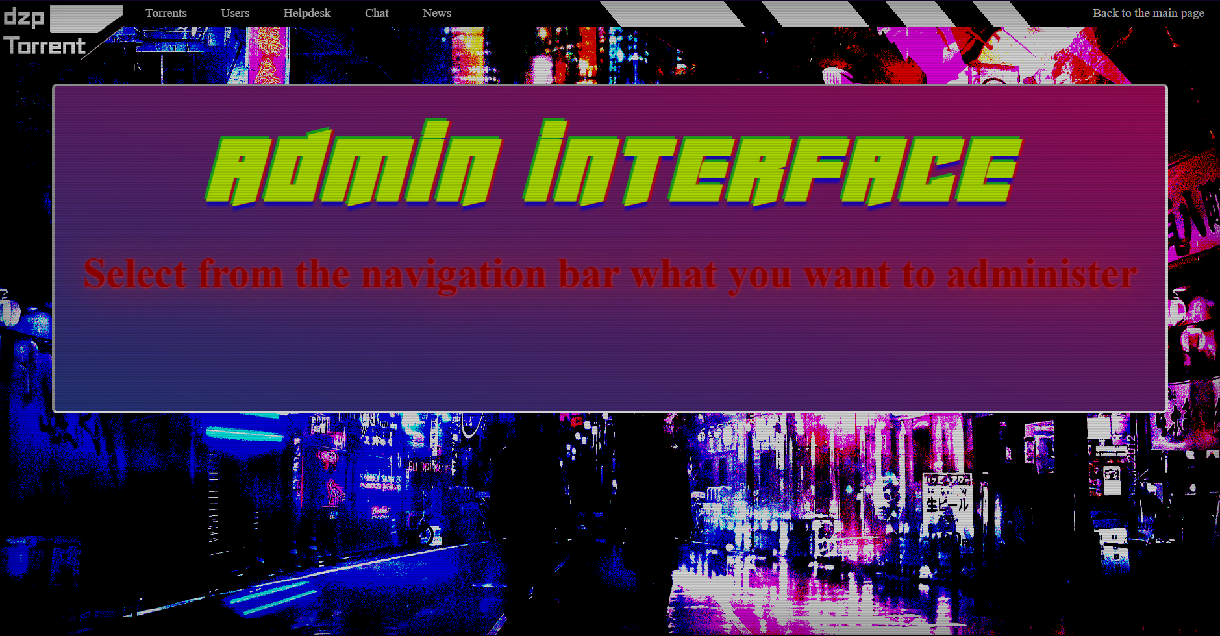

#### Admin felület - Users

Az adminisztrátorok itt kezelhetik a felhasználókkal kapcsolatos teendőket, például rangmódosítást vagy némítást (a némítás funkció jelenleg fejlesztés alatt áll).

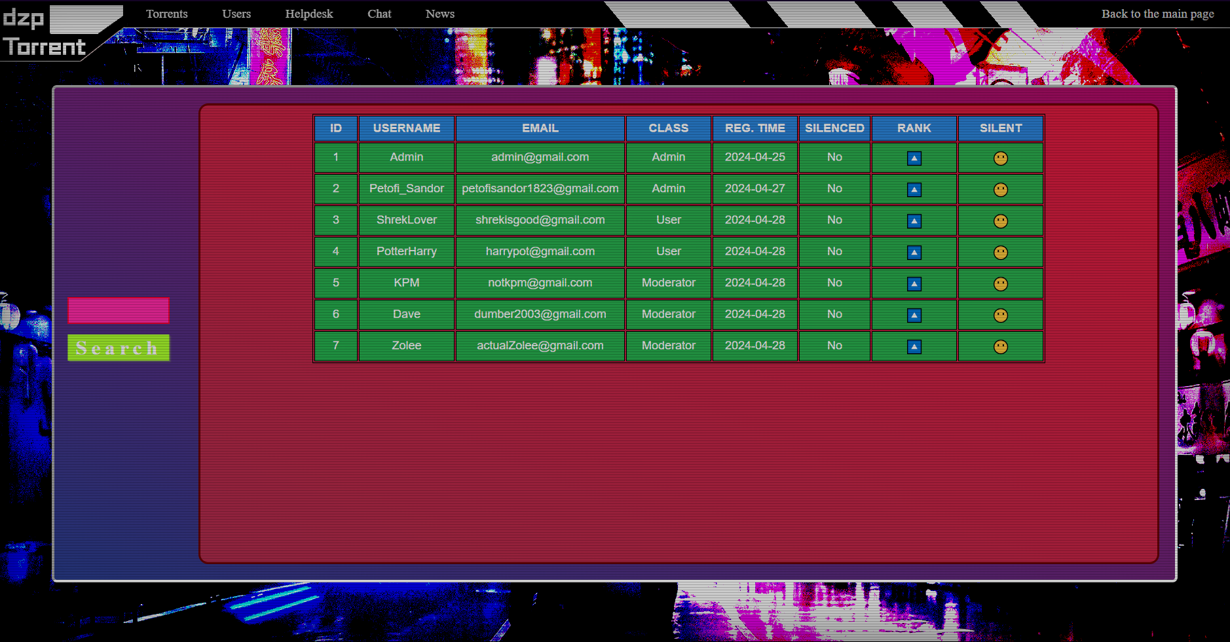

#### Admin felület – Helpdesk

Az adminisztrátorok itt láthatják azokat a felhasználókat, akik problémát vagy kérdést nyújtottak be, és kezelhetik ezeket a beadott problémákat/kérdéseket. Ezenkívül, probléma esetén meg tudják jelölni, hogy az adott problémát/kérdést már megoldották-e.

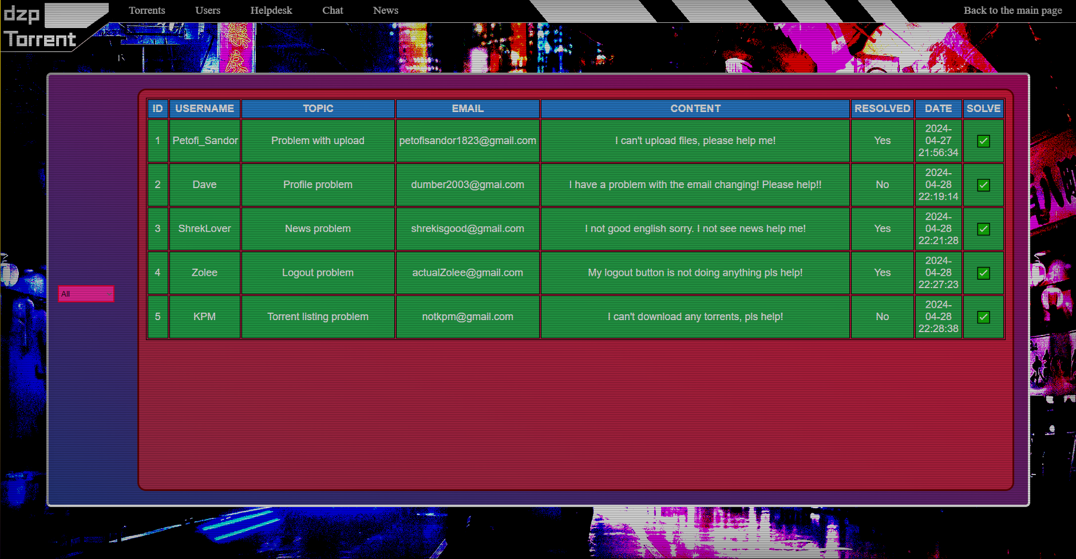

#### Admin felület - News

Az adminisztrátorok ezen az oldalon tudnak híreket létrehozni és módosítani. Továbbá lehetőség van arra, hogy beállítsák, hogy a hír látható legyen-e a főoldalon vagy sem.

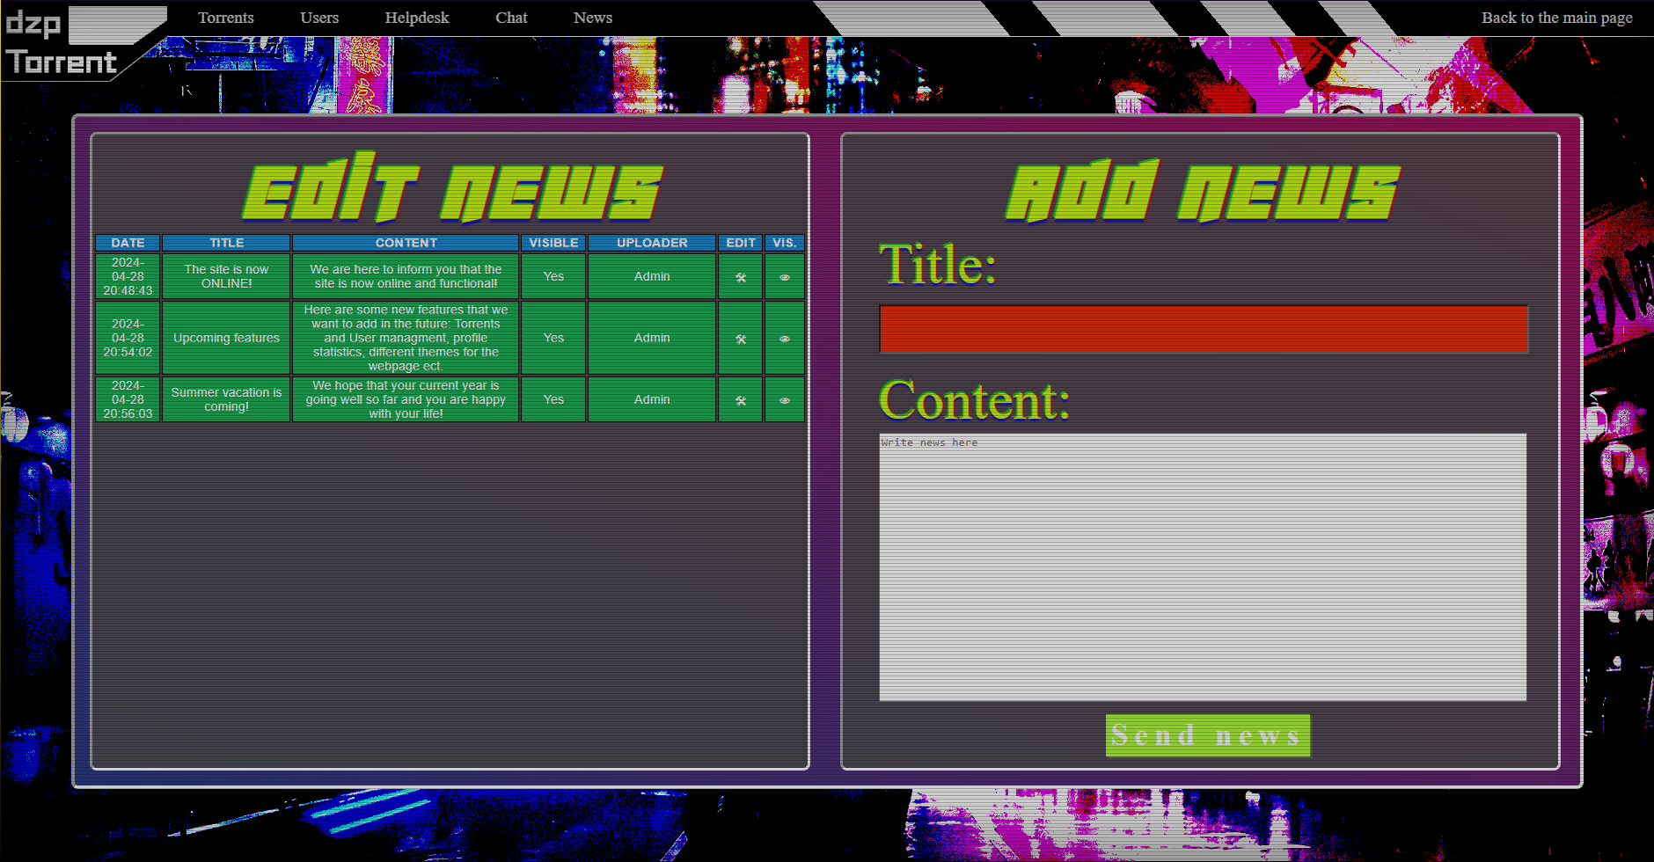

### Profil oldal

A felhasználók ezen az oldalon megtekinthetik fiókjuk részleteit, és ha szükségesnek érzik, módosíthatják az email címüket vagy jelszavukat. Emellett lehetőség van a fiókhoz tartozó profilkép cseréjére is (még fejlesztés alatt áll).

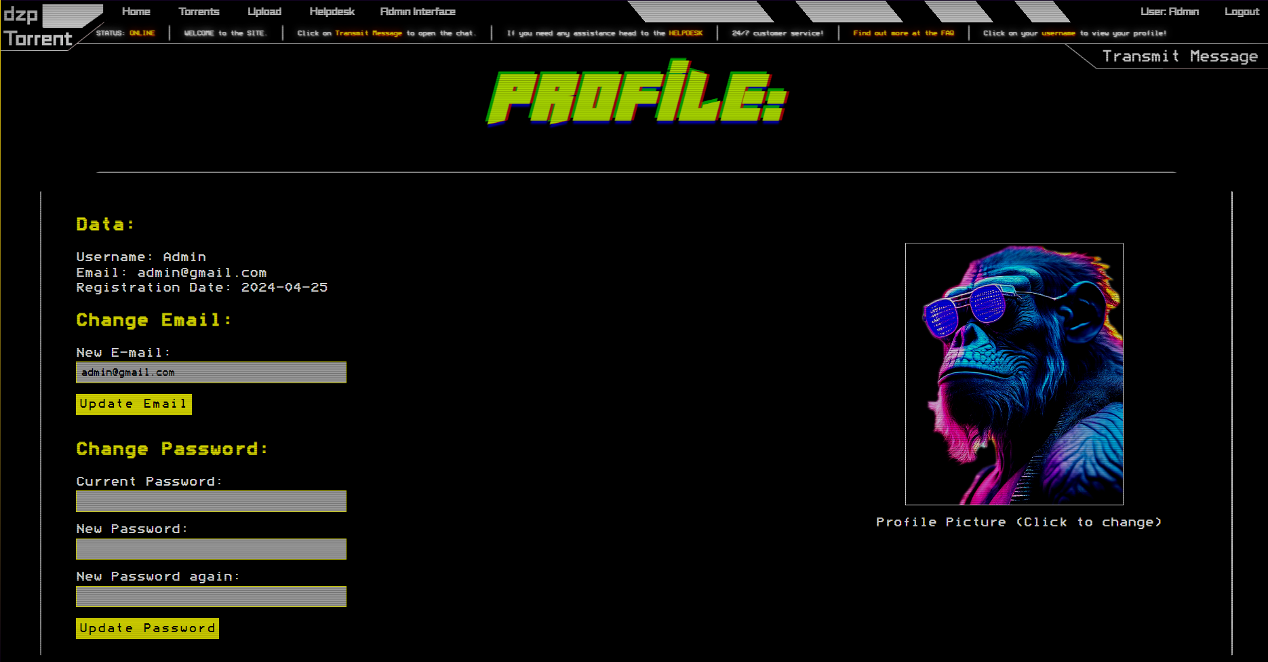

## Tesztelés

A tesztelés elengedhetetlen a szoftvertermék hibáinak felderítéséhez, még azelőtt, hogy az üzembe helyeznénk, ezáltal javítva a termék minőségét és megbízhatóságát. Mivel emberek fejlesztik a szoftvert, valószínűsíthető, hogy hibák vannak benne. Bár a tesztelés nem garantálja a hibák teljes hiányát, megerősíti a letesztelt részek hibamentességét, ezáltal növelve a program megbízhatóságát. Fontos tehát a felhasználók által leggyakrabban használt funkciókat tesztelni.

**Néhány alapelv a teszteléshez:**

* A tesztelés felfedi a hibákat, de nem garantálja a teljes hibamentességet, viszont növeli a szoftver minőségét és megbízhatóságát.
* Célszerű elsősorban a fontosabb részeket tesztelni, mivel lehetetlen minden lehetséges bemeneti kombinációt lefedni.
* A tesztelést az életciklus korai szakaszában érdemes megkezdeni, mivel minél hamarabb találunk hibát, annál könnyebb és olcsóbb azt javítani.
* Mivel időnk korlátozott, a tesztelést a legvalószínűbb hibákra koncentrálva és a legvalószínűbb bemenetekkel kell végezni.
* Fontos felismerni, hogy a hibák javítása önmagában nem elég, ha a szoftver nem felel meg a felhasználói igényeknek.

**Tesztelési technikák:**

A teszteléshez használt technikák között szerepel a feketedobozos (specifikáció alapú) és fehérdobozos (strukturális) tesztelés, melyek során vagy a specifikációk, vagy a forráskód alapján készülnek a tesztesetek.

**A tesztelési technikák közé tartoznak:**

* Komponensteszt
* Integrációs teszt
* Rendszerteszt
* Átvételi teszt

### Tesztesetek

Regisztráció oldalon több hiba kiküszöbölés is van, az egyik például az, hogy jelszónak kötelezően kell tartalmaznia speciális karaktert, nagy betűt, számot és egy bizonyos minimum karakter hosszúságnak megkell felelnie. Ez biztosítja, hogy a felhasználó egy erősebb jelszóval regisztrál a biztonság érdekében. Továbbá az oldal figyelmezteti a felhasználót, ha a regisztrálásnál valamelyik kötelező beviteli mező hiányzik vagy esetleg már az adatbázisban már meglévő adattal próbálna regisztrálni, vagy akár egyéb más problémákra is van figyelmeztető kiírás. A felhasználónév nem tartalmazhat speciális karaktereket, csak számokat, betűket és alsóvonalat. Csak megfelelő e-mail cím formátummal engedélyezi az oldal a regisztrálást.

A torrentek feltöltésénél is több biztonsági lépés van, hogy ne tudjon a felhasználó mondjuk, helytelen formátumú fájlt felölteni az adatbázisba. A feltöltés korlátozva van csak ".torrent" kiterjesztésre és csak "x-bittorrent" és "octet-stream" MIME típusokat enged. A feltölthető fájl méret is korlátozva van 1MB-nál kisebbre, mivel ennél nagyobb fájlt nem reális elvárni egy .torrent feltöltésénél. Mivel nincsen pontos szabály megszabva a .torrent fájlokban található adatok elkészítésére lehetséges, hogy például nem minden tracker URL fog ugyanúgy kinézni, ezért szükséges volt felkészülni arra is, hogy a felhasználó milyen megszokottól különböző .torrent fájlokat akar majd felölteni.

A profilon van lehetőség a felhasználói adatok módosítására. Az e-mail címnél megnézi, hogy már használt adattal ne tudja helyettesíteni a felhasználó. Jelszó módosításnál meg ugyanazok a szabályok vonatkoznak az új jelszóra, mint regisztrálásnál. Ha bármilyen hiba lépne fel ezeknél akkor az oldal kiírja a felhasználónak.

## Továbbfejlesztési lehetőségek

A weboldalunk tervezése során rengeteg tovább fejlesztési lehetőség jutott eszünkbe, illetve nagyon sok olyan tervünk is van, aminek már el is kezdtük a fejlesztését, amelyekből csak a számunkra fontosabbakat, és azokat, amiket már elkezdtünk fejleszteni fogunk most néhányat felsorolni:

**Elkezdett fejlesztések:**

* **"Bounty" system:** Szeretnénk egy olyan funckiót belepéíteni az oldalba, ahol lehet úgymond fájlokat kérelmezni, amik után majd pontokat lehet szerezni az oldalon. (adatbázis már készen áll rá - "bounty" tábla)
* **Torrent kommentelés:** A feltöltött torrentekhez lehessen kommentelni a felhasználóknak. (adatbázis már készen áll rá - "comments" tábla)
* **Torrent leírás felhasználása:** Meglehet adni egy felhasználói leírást a torrentnek, ami a listázásnál megjelenik majd, csak ez még nem került implementálásra.
* **Ranglista:** Mivel majd lehet az oldalon pontokat szerezni így majd lehetőség adódik rá, hogy adott helyezéseket kapjanak a felhasználók. (adatbázis már készen áll rá - "leaderboard" tábla)
* **Kép feltöltés:** Szeretnénk, ha majd minden felhasználó a profil oldalon egyedi profilképet tudjon feltölteni és beállítani magának. (adatbázis már készen áll - "pictures" tábla)
* **Profil statisztikák:** A felhasználók majd nyomon tudják követni például azt, hogy hány "bounty"-t, vagyis kérelmet teljesített már stb.

(adatbázis már készen áll rá - "statistics" tábla)

* **Torrent értékelés:** A felhasználók értékelni tudják majd a feltöltött torrenteket amire pontokat tudnak majd adni. (adatbázis készen áll rá - "torrent_rating" tábla)
* **Admin felület befejezése:** További "Torrents" és "Chat" menüpont befejezése. A "Torrents" menüpont kilistázza a feltöltött torrenteket és majd azokat lehessen menedzselni. A "Chat" menüponton pedig a felhasználók által elküldött üzeneteket lehet majd menedzselni.
* **Oldal témák:** Minél több témában szeretnénk majd az oldalunkat megjeleníteni, hogy a felhasználók kiválaszthassák maguknak azt, amelyik a legjobban tetszik nekik.

# **Irodalomjegyzék**

## Online tartalmak

Stack overflow: https://stackoverflow.com

MySql: https://www.mysql.com

W3schools: https://www.w3schools.com

PHP: https://www.php.net

JavaScript: https://www.javascript.com

Composer: https://getcomposer.org

## Könyvek

**Peter Moulding:** PHP Black Book

**William Sanders:** Learning PHP Design Patterns

**Steve McConnell:** Code Complete

# **Mellékletek**

**Github elérés:** https://github.com/KPM7/dzpTorrent

## Github repository felépítés

### Az "App" mappa tartalma

Tartalmazza a weboldal fájljait.

### A "Database" mappa tartalma

Tartalmazza az üres, illetve teszt adatbázis fájlt.

### A "Documentation" mappa tartalma

Tartalmazza a dokumentációt .docx és .pdf formátumban.

### A "Test_Info" mappa tartalma

Tartalmazza az oldalra való szükséges belépési adatokat (admin felhasználó és sima user), illetve a teszteléshez szükséges .torrent fájlt.

### A "README.md" fájl tartalma

Tartalmazza a weboldalhoz szükséges telepítési információt.

1. https://hu.wikipedia.org/wiki/Visual_Studio_Code
2. https://gremmedia.hu/php-programozasi-nyelv-reszletes-bemutatasa-peldakkal-egyutt
3. https://hu.wikipedia.org/wiki/JavaScript
4. https://hu.wikipedia.org/wiki/Ajax_(programozás)
5. https://hu.wikipedia.org/wiki/JSON
6. https://kreativregio.hu/showblog/21/composer-fejlesztoi-szerszamoslada
7. https://hu.wikipedia.org/wiki/Alkalmazásprogramozási_felület
8. https://webiskola.hu/html-ismeretek/mi-az-a-html-a-html-bemutatasa/
9. https://hu.wikipedia.org/wiki/CSS
10. https://hu.wikipedia.org/wiki/XAMPP